01_그로스해킹

스타트업 : 잘 작동하는 비즈니스 모델을 찾기 위한 임시 조직

끊임없이 가설을 테스트해야 - 그로스해킹

02_가설 검증의 수단

리스크가 큰 가설 - 틀렸을 경우 사업이 실패할 확률이 높은 가설 = 고객이 존재하지 않는 문제 (=문제가 존재하지 않음)

고객 인터뷰 공부 - “린 스타트업”, “스케일링 린” (애쉬 모리아) - 고객 인터뷰 입문

Google ventures - user research, quick n’ DIrty - 인터뷰 팁

고객이 얼마나 존재하는지도 확인해야 repeatable, scalable

50명, 100명 인터뷰 - 반복적인 패턴 관찰

Smoke test - 실제 제품을 개발하지 않고 아이디어 검증

솔루션 리스크 - 문제는 있는데 솔루션이 적합하지 않은 경우

해결 : 프로토타입 만들어서 검증

03_문제는 distribution

Peter Thiel : “실패의 첫 번째 원인은 나쁜 제품이 아니라 빈약한 유통”

성공적인 기술 기업의 일반적 모델은 제품 중심이 아니라 유통 중심 기업이 되는 것

(ex. 구글은 검색을 통해 본인 자체가 유통 채널이 됨)

But 최근 유통이 어려워지고 있음

* 페북, 인스타는 광고보다 지인의 글을 노출시키려 함
* 지면 한계 & 광고 하고 싶어하는 사람은 많음 - 광고 단가 올라감
* 사람들이 광고를 클릭하지 x (지금은 2, 3%만 해도 훌륭한 클릭률)
* 사람들이 기업의 마케팅 활동에 피로감 (ex. 링크드인 - 지금은 안먹힘)

그래서 어쩌라는거냐

우리 사업 잘 이해 & 지속적인 가설, 테스트

그러다가 가끔 좋은 방법, 결과, 성장.. - 이것이 그로스의 본질

04_그로스란 사업의 성장에 관한 모든 것

그로스 = 새 고객 + 획득한 고객 유지 + 고객들로부터 사업적 가치 (매출, 이익)

Then 그로스와 마케팅? 차이 : 마케팅은 ‘커뮤니케이션’ ex. 광고, 프로모션, 이메일, sns…

그로스는 커뮤니케이션 포함해서 ‘제품 그 자체’에도 관여

Ex. 회원가입을 어떤 방식으로 하면 쉬워질까? : 디자이너, 개발자의 협업 필수

검색엔진 최적화 또한 그로스에 포함 - 기술적 요소 포함 (전통적 마케팅은 아님)

프론트엔드, 백엔드, 제품 디자인 역량 필요

+a

* 가설 검증을 위한 고객조사
* 광고, 이메일 등 고객 커뮤니케이션
* Monetization (어떻게 매출을 이끌어낼 것인가) - 매출? or 더 많은 사용자를 유료 회원으로 전환 - free trial, freemium (기본적 기능만 사용하면 free, 발전된 기능을 사용하면 돈을 내야)
* 데이터 분석

그로스는 퍼포마, 제품 개발처럼 한 단어로 정형화할 수 없는 영역이라는 것이 특징

하나의 기능적 업무 x 사업 성장을 위해 가장 중요한 업무를 골라서

복잡다단

새로운 툴을 계속 배워야

전통적인 조직 - 개발과 마케팅이 완전히 상반된 우선순위를 갖고 있다면 그로스 업무를 수행할 수 없음 (쏘카가 생각난다..)

그로스를 위해서는 시스템, 체계가 중요

05_시스템(원칙, 프로세스, 팀)

그로스에 시스템이 필요한 이유? 대박 아이디어 한두개로 성공하는 시기를 지남 (에어비앤비의 craigslist, 드롭박스 친구 초대 등등..) 이건 과거의 일

10개 중 1개 좋은 성과 나오면 괜찮은 타율

High-tempo testing

아이디어의 우선순위를 평가하는 시스템 필요 ****

임팩트의 우선순위

협업하는 팀 조직 필요 - 성과 평가, 배움, 공유 시스템 필요

랜덤 아이디어 지양하기

다른 회사에서 잘 되더라도 x 지속 가능 x

대중 매체 소개되어서 한방으로 훅 뜨는게 회사에 꼭 좋지만은 않다

10만명 들어오더라도 이 retention을 잘 유지하는 체계가 없다면 축소.. (우버이츠가 생각난다)

System for growth

Brain balfour - 원칙 / 프로세스 / 팀 / 전술 (구체적 아이디어의 실행)

전술 이전에 3개가 먼저 성립되어야

원칙1 : maximize learning

사용자와 고객에 대한 배움 / 제품에 대한 배움 / 채널에 대한 배움

사업 = 학습 (스타트업은 모두 가설)

고객에 대해 배우기 - 어떤 문제, 어떤 동기, 어떤 사람들?

(쏘카도 왜 주 고객층이 20대이고..왜 쓰고..이런걸 고민했어야)

제품에 대해 배우기 - 왜 활성화? 왜 engaged? 어떤 문제에 부딪히는지? (결국은 고객에 대한 것)

채널에 대해 배우기 - 우리 채널은 어떤 방식으로 작동? (ex. 페북 뉴스피드 알고리즘은 어떤 글 노출?)

→ gh에도 적용할 수 있음

가설을 수립해야만 배움을 얻을 수 있음

가설 : 우리가 가진 예측, 추측. 객관적으로 입증 x

가설 세우고, 가장 효과적인 방법을 찾아야

Fail Fast보다는 Learn Fast

결과를 분석하고 회고하는 과정을 거쳐야 - 쏘카!

문서화 - 배움을 극대화하기 위한 것 (성윤님)

원칙2: Seek Impact

**어떻게 하면 사업의 성장에 가장 큰 영향을 끼칠 수 있을까?**

고객이 만들어달라고 해서 바로 만들면 impact가 그렇게 크지 않음 (고객은 제품 전체에 대해 체계적으로 생각하지 않음)

→ ‘문제 중심 사고’가 중요***** : ‘왜 이것을 해야하는지’ ‘우리가 해결해야 하는 가장 중요한 문제’

사업, 고객, 시장, 제품에 대한 이해

원칙3: 예술과 과학의 조화

데이터뿐만 아니라 사람들의 직관도 중요

물론 논리, 경험에 의해 다듬어진 직관

원칙 다음 - 프로세스

프로세스 = 같은 일을 반복해서 수행하기 위한 준비

문제 발견 -> 아이디어 -> 우선순위 -> 실행 -> 분석, 회고, 학습..

프로세스 다음 - 팀

한가지 원칙 : 그로스 담당과 제품 개발이 분리되어 있으면 X

역량 : 비즈니스 띵킹 + Implementation

B : 사업, 고객, 시장에 대한 이해 + I : 실제로 구현할 수 있는 능력

풀스택 엔지니어 - 프론트엔드 디자이너 - 프로덕트 매니저

06_그로스 공부 자료들

진화된 마케팅 그로스 해킹

린 스타트업 (원제 : Running Lean)

린 분석 (데이터 분석을 어떤 관점으로 접근하고 이해해야 하는지, 지표에 대한 이해, 데이터 분석과 그로스를 하려는 사람의 필독서)

Brian Balfour & Andrew Chen (Andreessen Horowitz의 팟캐스트) & Casey Winters & Reforge (이것들은 블로그)

GrowthHackers Community (growthhackers.com/posts) - weekly post 메일

생각에 관한 생각

도널드 노먼의 디자인과 인간 심리 (원제 : design of everythings)

07_그로스 필수 선결 조건 : product market fit

유명한 글 *** The only thing that matters

정의 : 시장의 고객들이 우리 제품을 사용해서 실제로 그들의 문제를 해결하고 있다

시장이 원하는 제품을 만들지 못하면 기업이 존속할 수 없음

Pmf 달성 전 자원을 과도하게 투입하면 runway가 짧아짐

Pmf 달성 한 후 마케팅, 프로모션 등등..

달성했는지 어떻게 아나?

직관적 / pmf 설문조사 (sean ellis) / 고객 유지율 지표 (retention)

직관적 : 느낄 수 있다 (고객이 몰려들기 때문에) - 몇몇 회사에만 해당되는 이야기..

설문조사 : 만약 이 제품을 사용할 수 없게 된다면 어떻게 느끼실까요? - 1) 매우 실망 2) 다소 실망 3) 실망하지 않을 것

→ 매우 실망이 40% 이상이면 달성

고객 유지율 : 실제로 문제를 해결하고 있다면 계속해서 우리 제품을 이용할 것

100중에 50이 유지된다면 pmf 달성했다고 할 수 있음

Retention rate는 사업마다 다르다 - 비슷한 사업 모델을 가진 다른 업체들의 지표를 벤치마크하는 것도 방법

(ex. 시장 크기가 커서 80%만 되도 유지할 수 있다면 상관없지만 시장 크기가 작고 새로운 고객을 유치하기 힘들다면 높은 지표를 갖고 있어야)

08_그로스 필수 선결 조건 : Data Instrumentation

데이터 분석, 수집, 측정을 위한 툴을 갖추는 것을 instrumentation이라고 함

Instrumentation이 중요한 이유 : 데이터를 수집하고 축적해야만 데이터 기반 의사결정이 가능

데이터 수집과 측정은 공짜 x 사업에 목표에 따라 어떤 데이터를 수집할 것인지 정의

시간과 자원이 많이 드는 일이라고 건너뛰면 잘 돼도 왜 잘 되었는지, 망해도 왜 망했는지 알 수 없음

Event Tracking 도구

대부분의 스타트업이 GA를 많이 사용 : 그러나 Amplitude, mixpanel을 추천

Ga : 이벤트보다는 페이지뷰 위주 측정, 이용자 개개인 레벨을 알 수 없음 < am : 페이지뷰, 클릭, 구매 등을 개인 레벨로 측정할 수 있음

Ga : 퍼널 전환을 보고자 할 때 해당 퍼널을 사전에 정의해야, 모든 퍼널을 미리 정의해둘수는 없음 (ga의 pain point) - 어떤 퍼널을 보고 싶을 때 오늘부터의 데이터만 볼 수 있음 < am : 퍼널을 미리 정의하지 않고도 필요할 때마다 과거의 데이터를 확인할 수 있음

Ga : 기능이 너무 많아서 학습이 많이 필요함 < am : 직관적 인터페이스, 분석이 비교적 쉬움

기본적인 툴

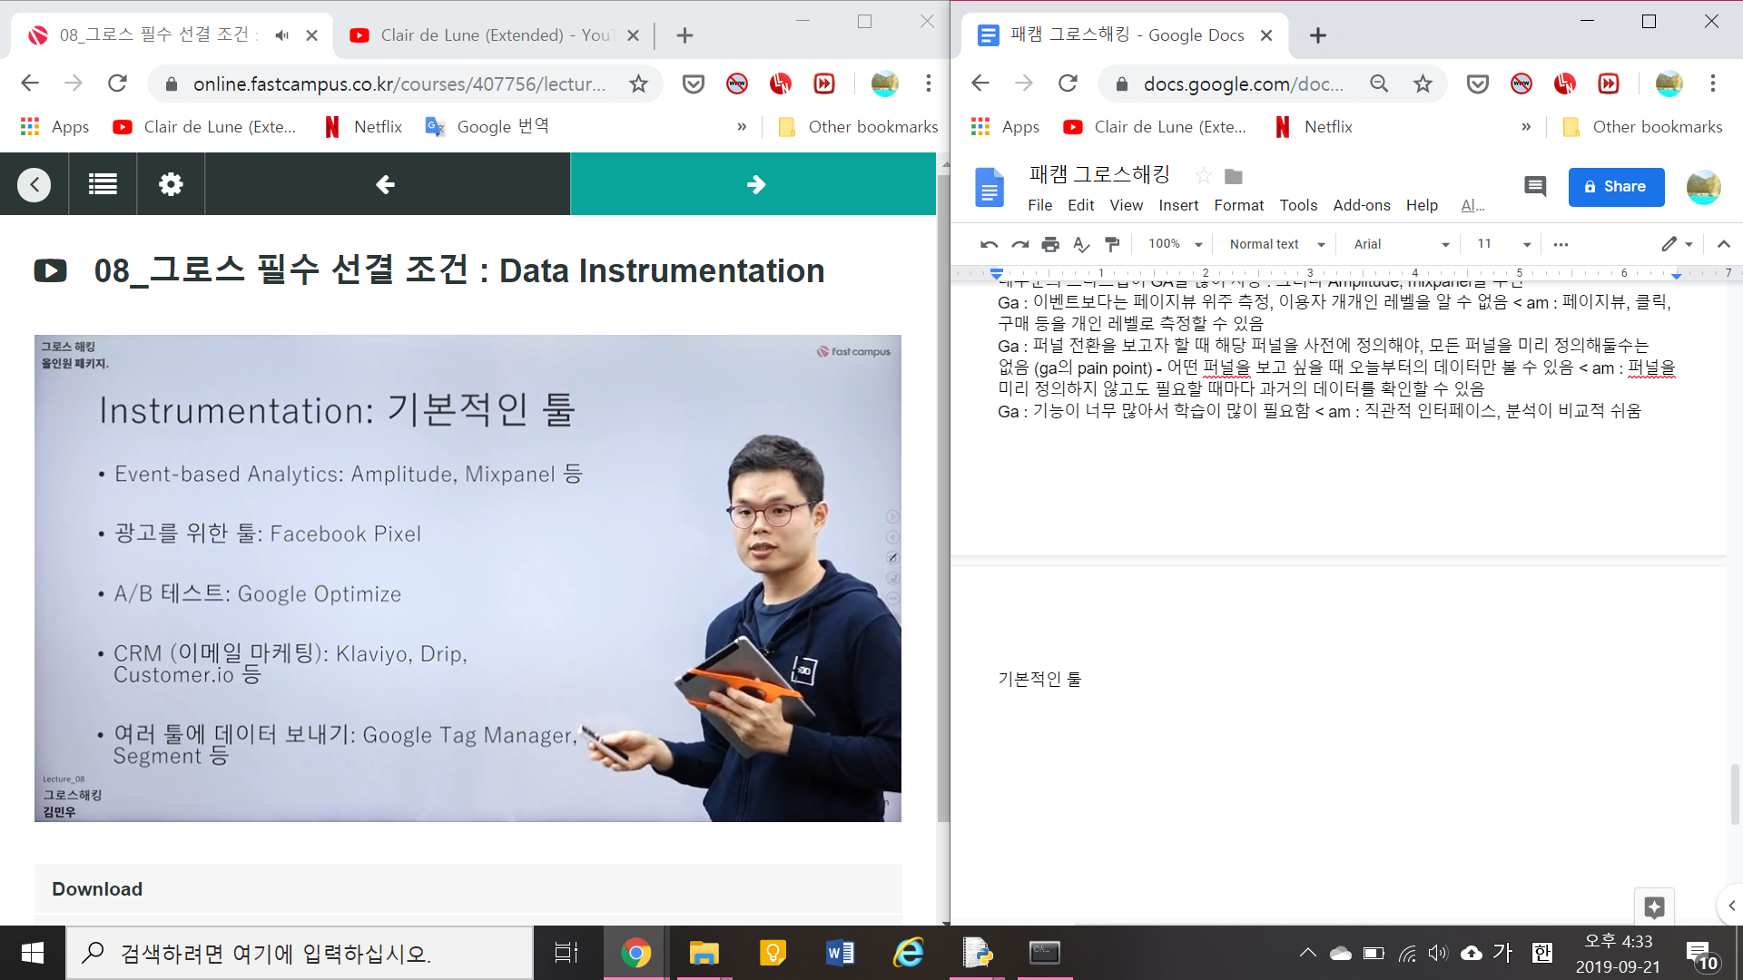

데이터는 ‘투자’가 필요한 ‘자원’

사업부서 : 자신의 일을 더 잘하기 위해 어떤 데이터를 수집하면 좋을지 고민

엔지니어 : 오류 없이 어떻게 올바르게 수집해야 하는지

끊임없이 협력

툴 공부 필요

각 툴에서 데이터 어떻게 정의?

어떤 분석?

툴 공부 방법 : 문서 (도움말 + 기술 문서) 꼼꼼히 읽기

툴 회사에서 제공하는 문서, 영상

기술문서

09_그로스 필수 선결 조건 : 프로세스

성장을 위한 각종 테스를 진행할 단계

그로스 = 프로세스 기반의 끊임없는 테스트

아이디에이션, 우선순위, 구현 등을 프로세스에 따라 해야 함

Ex. 스프린트 (책도 있음)

문제 정의 > 해결책 스케치 > 채택 > 구현 및 배포 > 성과 확인

이틀간 회의 진행 : 문제 정의, 스케치, 채택까지 - 엔지니어, 디자이너, 그로스담당자 모두 참석

1. 전문가 저주 피하기 위해 2) 구현하는 사람들이 맥락을 알고 일하기 위해

*문제 중심 사고 : 해결해야하는 문제에서 시작해야 하는 생각

토론은 여러명이서 하되 최고책임자가 결정하는 방식

최소한의 노력으로 mvp, mvf 구현 - 개발기간 약 2주

우선 순위 판단 : ICE Score

Impact : 이 아이디어가 사업의 성장에 얼마나 큰 영향을 미칠까?

Confidence : 이 실험이 성공할 수 있을까?

Ease : 이 실험을 구현하는 데 얼마만큼의 시간과 자원을 투입해야 할까?

(Ease 점수가 낮아도 Impact가 높은 아이디어를 실행해야 할 수도)

Impact 점수 판단 기준

1. 이 테스트가 얼마나 많은 사람에게 노출?
2. 위의 사람들 중 몇 %가 우리가 원하는 반응을 할 것인가?

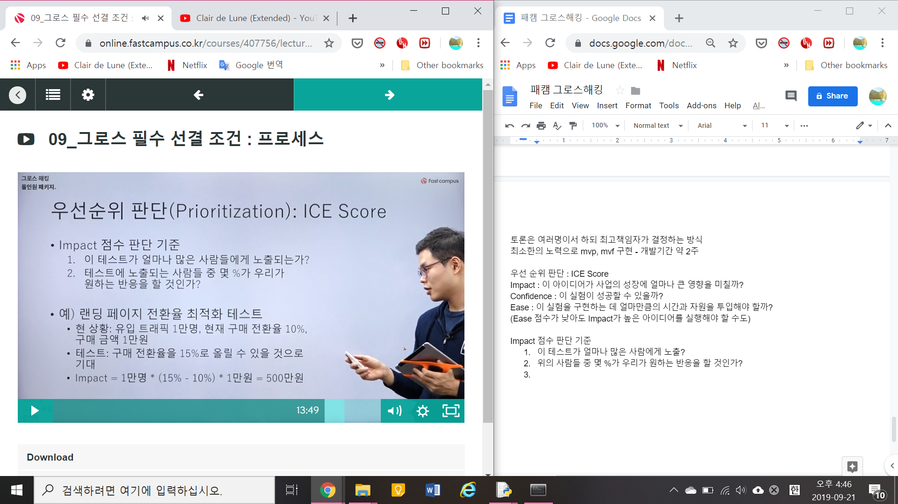

Confidence 점수 판단 기준

직관의 영역

다만 시장, 고객에 대한 이해 기반

기존 테스트 경험을 통해 판단해야

사람마다 다른 의견 → 의사결정 방식을 잘 갖춰야

Ease 점수 판단 기준

‘우리 팀이 들일 수 있는 전체 리소스’

엔지니어, 디자인, pm 등이 들여야 하는 시간 총합

10_Data Instrumentation - 어떤 분석 도구를 써야 하나?

Amplitude : 트래픽이 많지 않은 초기 기업은 무료로 사용

이 강의 내용 : Amplitude에서 가능한 분석 사례

유입 경로 통계 / 사용 기기별 데이터 / 사용 기기, 유입 경로 모두 쪼개서

주요 퍼널 전환율

전환율의 변화 추이

A/B 테스트 결과 분석

11_Data Instrumentation - Event 정의하기

Event, Property 개념 익혀두면 도움

어떤 데이터를 보낼지는 팀에서 지정할 수 있음 (업체 서버로)

Event : 특정 사용자가 우리의 제품에서 하는 행동

페이지 조회 / 버튼 클릭 / 장바구니에 담기 / 상품 결제 / 로그인 / 회원 가입/

우리 회사가 특정 사용자에게 하는 행동도 이벤트

이벤트는 굉장히 많음 - 정의하고 측정하는 것이 중요

Critical Path에 있는 이벤트는 상세히 정의하는 게 좋음

데이터 분석은 ‘사업에 대한 이해’를 동반해야 **

구매 전환율 향상? 고객 유지율 향상? 신규 유입 트래픽 증가?

Critical path : ‘사업의 목표’에 관해서 사용자들이 거치는 주요 경로

웹사이트 유입 -> 상품 상세 페이지 조회 -> 장바구니 -> 로그인 -> 결제 수단 선택 -> 결제 정보 입력 -> 결제 완료

Critical path의 이벤트는 최대한 상세히 정의해야 - 상세히 쪼갤수록 어느 단계에서 이탈하는지 알 수 있음

(ex. 결제 정보 입력 단계에서 이탈이 많구나)

이벤트 정의

사업의 중요한 목표 정의 - critical path 정의 - 어떤 이벤트 정의하고 수집할 지 알 수 있음

12_Data Instrumentation - Property

Property : 속성 (이벤트나 사용자의)

Event Property

Ex. 화면 스와이프 : 스와이프가 이벤트, 방향이 속성값

사업마다 다름

Event에 관한 자세한 정보가 있을수록 유용한 분석을 할 수 있음

Ex. 각각의 이벤트에 상품 id라는 property를 추가하면 각 상품별 구매 전환율을 알 수 있음

Ex. 퍼블리 - 리포트의 고유 ID, 유료 컨텐츠 여부, 몇 번째 컨텐츠인지, 컨텐츠가 속한 리포트

주문 고유 번호, 가격, 법인카드 여부, 주문 고유 번호

생각할 점들

우리가 사업에서 어떤 목표를 중요하게 생각하는지

목표를 달성하기 위해 어떤 이벤트를 측정해야 하는지

User Property

회원 번호, 이메일, 가입 일시, 구매 횟수, 구매 금액, 접속 기기, 접속 지역, 접속 경로, 나이, 성별 등 인구통계학적 정보

Slice & Dice (쪼개서 보기) : 데이터 분석의 기본

컨텐츠 id를 기준으로 보면 어떤 컨텐츠의 트레킹이 많이 늘었는지 알 수 있음

13_지표 - 지표와 OMTM

사업의 성과를 판단하는 나침반

사업의 성과, 상태를 측정해서 수치화한 것

대표적인 지표 : 매출, 영업 이익, 순이익

KPI : 여러 지표들 중에서 특히 중요하게 여겨서 관리하는 지표

규모가 크고 복잡하면 수가 많을 수 있음

OMTM - One Metric That Matters = North Star Metric

스타트업은 지표 하나에만 역량을 집중해야 한다

Ex. 초기기업 : 우리 제품을 아주 좋아하는 사람들의 수

좋은 지표의 조건

* 비교를 가능하게 함 (기간 대 기간, 고객 그룹 간)
* 쉽게 이해할 수 있어야 (상대적, 팀원들의 숙련도에 따라 다름) (데이터 분석 담당자의 업무 중 하나 : 다른 팀원들의 지표 이해도 높이는 것) ex. 마리트
* ‘비율’은 좋은 지표 (단순 신규 가입자 x) (‘전환율’을 지표로서 측정하면 문제를 파악해서 개선할 수 있음)

Ex. 고객들의 불만 지표 측정 - 프로모션을 통해 고객 자체가 많이 들어왔다면 불만 고객의 비율로 측정

나쁜 지표

* Vanity Metric : 허영 지표
* Actionable하지 않은 지표 - 사업 상의 어떤 액션에 도움이 되지 않는 지표

(ex. 표면적으로 회사를 홍보하기 위해 사용하는 지표)

Ex. 클릭수 > 차라리 클릭을 하는 사람 수가 더 나을 수 있음

Ex. 페이지 조회

Ex. 사이트 방문자 - 방문자 중에서 실제로 몇 명이 서비스를 제대로 사용했는지 알아야

Ex. 페이스북, 인스타 등 sns 팔로워 - 실제로 사업적 가치로 연결시키지 않으면 아무 가치 없음

Ex. 누적 다운로드 수 (홍보에는 단골이지만 우상향 그래프일수밖에 없는 지표)

다운로드 수 대비 이용자 수가 더 중요 (high retention)

지표를 갖고 사업에 의미 있는 행동을 할 수 있는지?

지표의 변화에 따라 업무가 달라질 수 있는지?

선행지표 : 미래 예측에 도움이 되는 지표

후행지표 : 일어난 일을 파악하는 데 도움이 되는 지표

우리가 보는 지표는 대부분 후행지표 (ex. 이탈률)

이탈률이 높다는 것을 알았을 때 이미 늦다면 → 선행지표를 찾아야 함 (ex. 고객의 engagement level 등)

선행지표는 사업에 대한 높은 이해도를 필요로 하기 때문에 발견하기 어려운 경우가 많음

낙담할 필요는 x 후행 지표만 제대로 관리하더라도 o

14_지표 - Growth Accounting for User Growth

<Diligence at Social Capital>

사용자 성장, 매출 성장, ltv를 회계 개념으로 이해할 수 있음

매출 - 매출원가 = 매출총이익

매출총이익 - 판매 및 관리비 = 영업이익

영업이익 + 영업 외 수익 - 영업 외 비용 = 경상이익

User Growth : 이용자 수의 성장에 관한 회계

아무리 많이 다운로드 했더라도 다 삭제했다면 가치 x

따라서 user growth는 활성 사용자를 기준으로 측정

Active의 기준 : 사업마다 다름

Ex. 로그인 / 특정 기능 사용 (장바구니) / 몇 분 이상 사용 (컨텐츠 사용..)

다만 지표를 높게 보이게 하기 위해 느슨한 기준 세우면 x

DAU : Daily Active Users

매일 0시부터 24시까지 한 번이라도 사용한 활성 사용자 수

MAU : Monthly

매월 1일부터 마지막 날까지 ..

**DAU가 1만명, 모든 active user가 30일 내내 이용한다면 MAU는 1만명

(DAU를 더한다고 MAU X)

WAU : Weekly Active Users

월-일 or 일-토

마찬가지 DAU 더한다고 WAU X

세 지표 모두 측정 필요 x

페북, 인스타그램 : 매일 이용, DAU 측정

가사 대행 서비스 : 1주일에 한번, WAU 측정

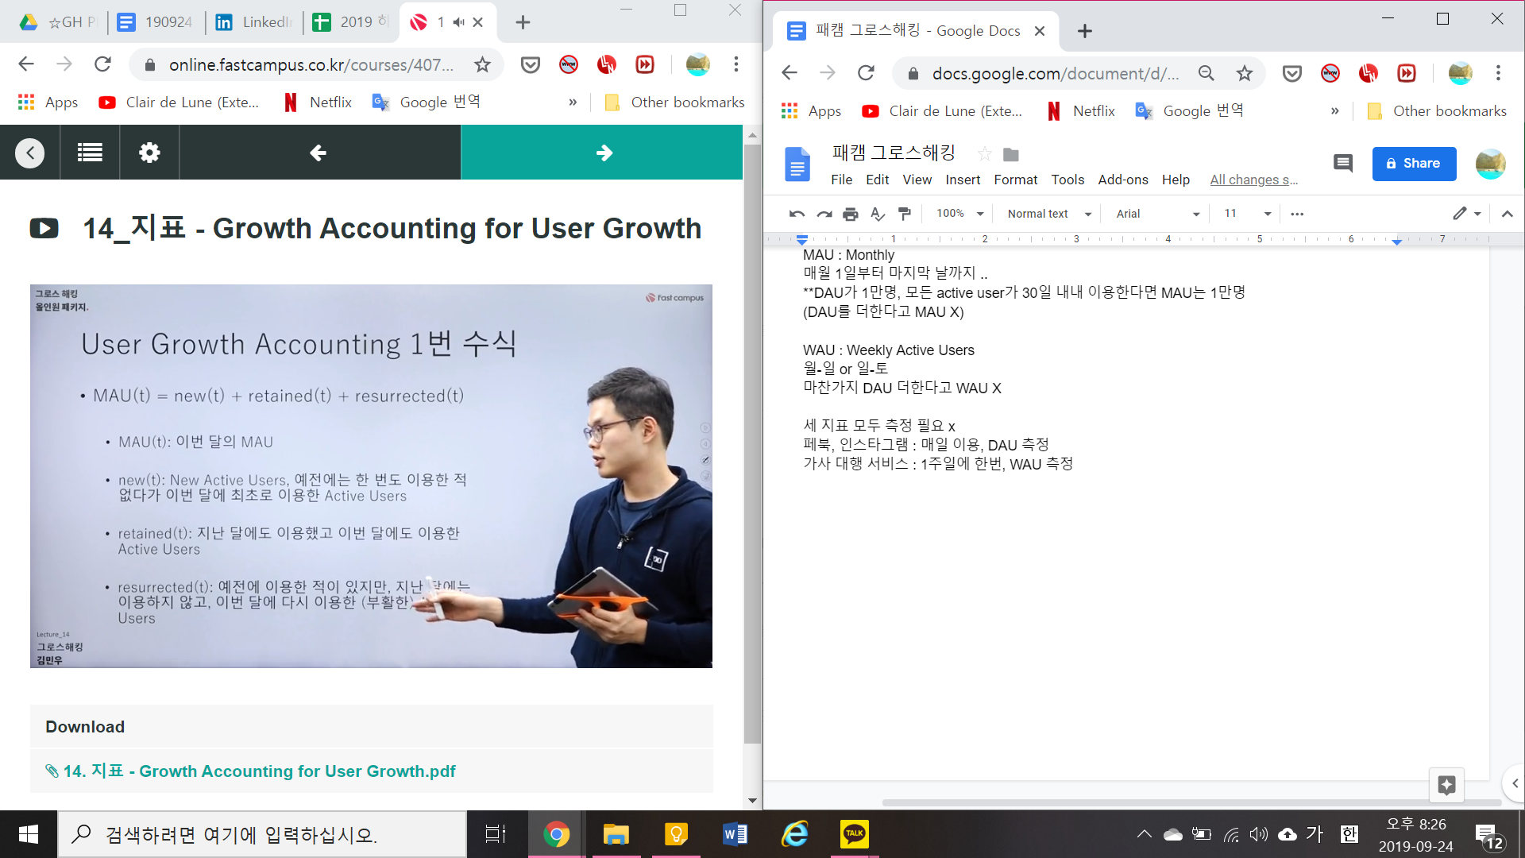

MECE한 관계 (Mutually Exclusive and Collectively Exhaustive)

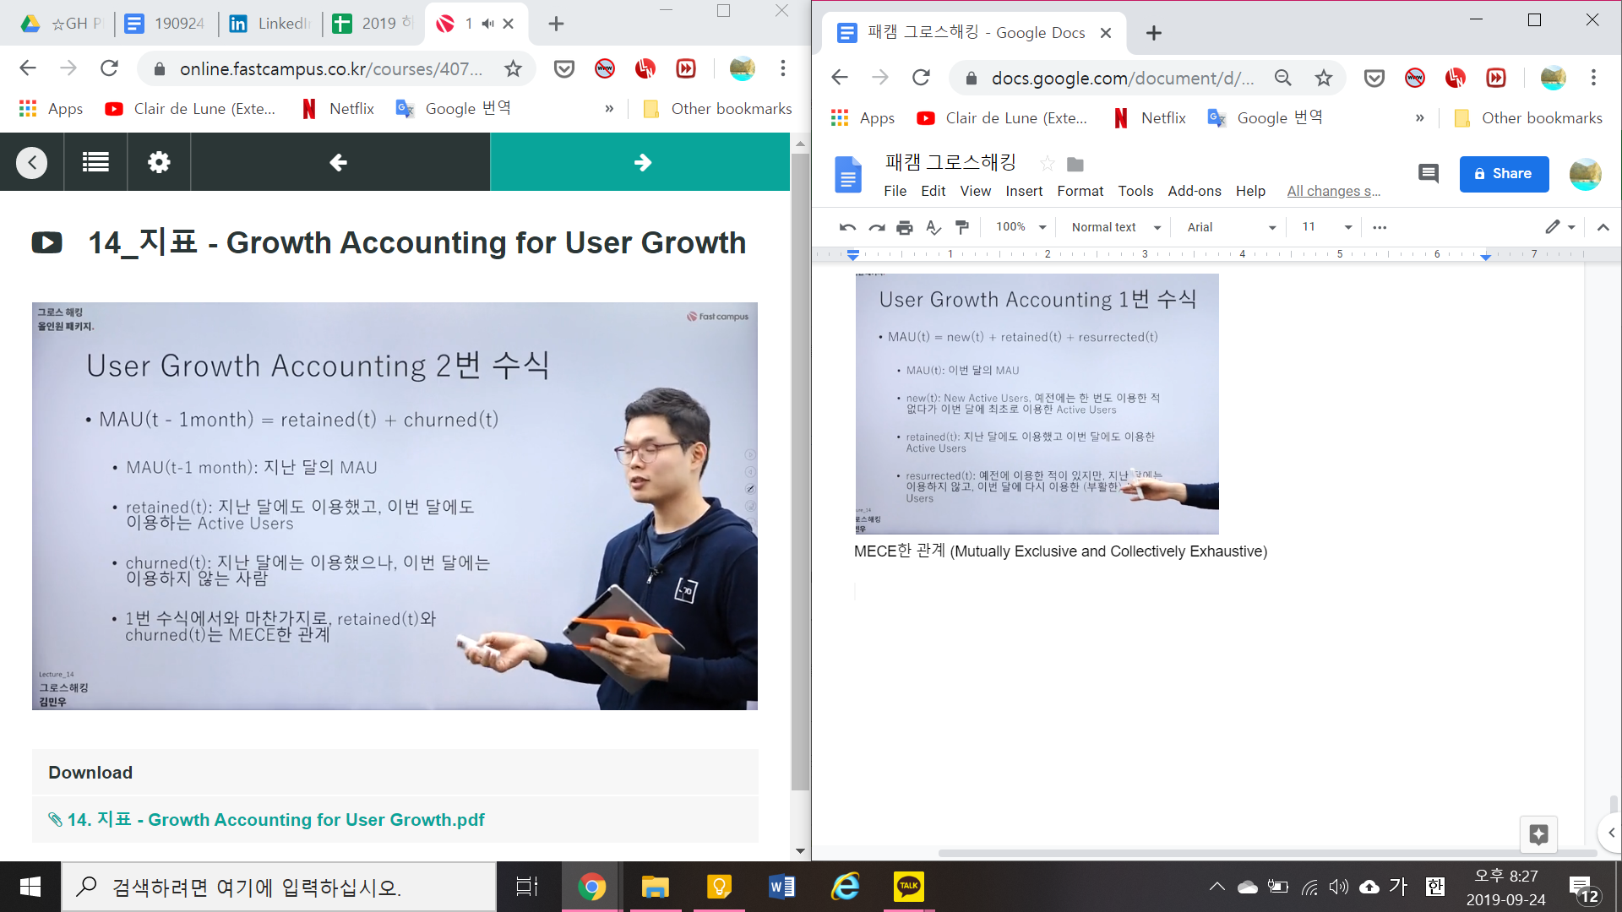

지난 달 대비 이번달 MAU 성장 = 이번달 신규 MAU + 부활한 MAU - 지난 달 MAU중 이탈한 사람

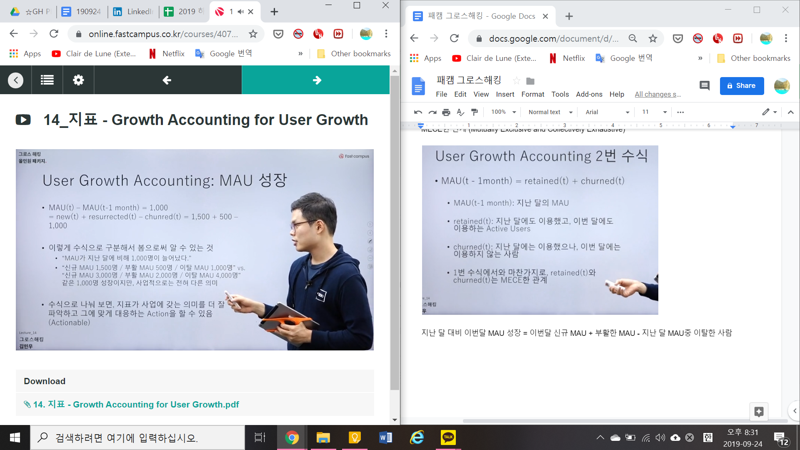

Quick Ratio

신규+부활 / 이탈

1초과 = 성장

2이면 신규가 많고 이탈은 적다

1.25면 신규가 많은만큼 이탈도 많다

B2C에서는 이게 1.5를 넘으면 건강한 성장

15_지표 - Growth Accounting for Revenue Growth

MRR - Monthly Recurring Revenue : 매월 반복해서 발생하는 매출 (구독 모델에 해당)

정기적으로 구매가 일어나지 않는 사업 (커머스)에는 해당되지 않음 (단, 쿠팡 아마존도 구독 모델 도입중)

월 매출과 MRR은 다르다

6개월 이용료 결제와 12개월 이용료 결제의 경우, 6와 12로 나눠야

처음 들었을 때 이해하기 어려운 개념, 더 찾아볼 것 추천

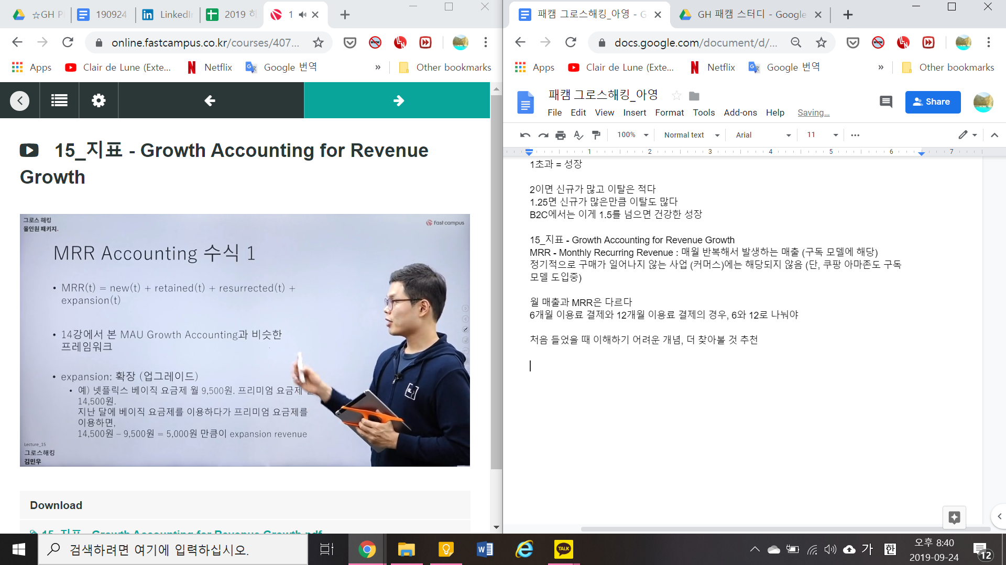

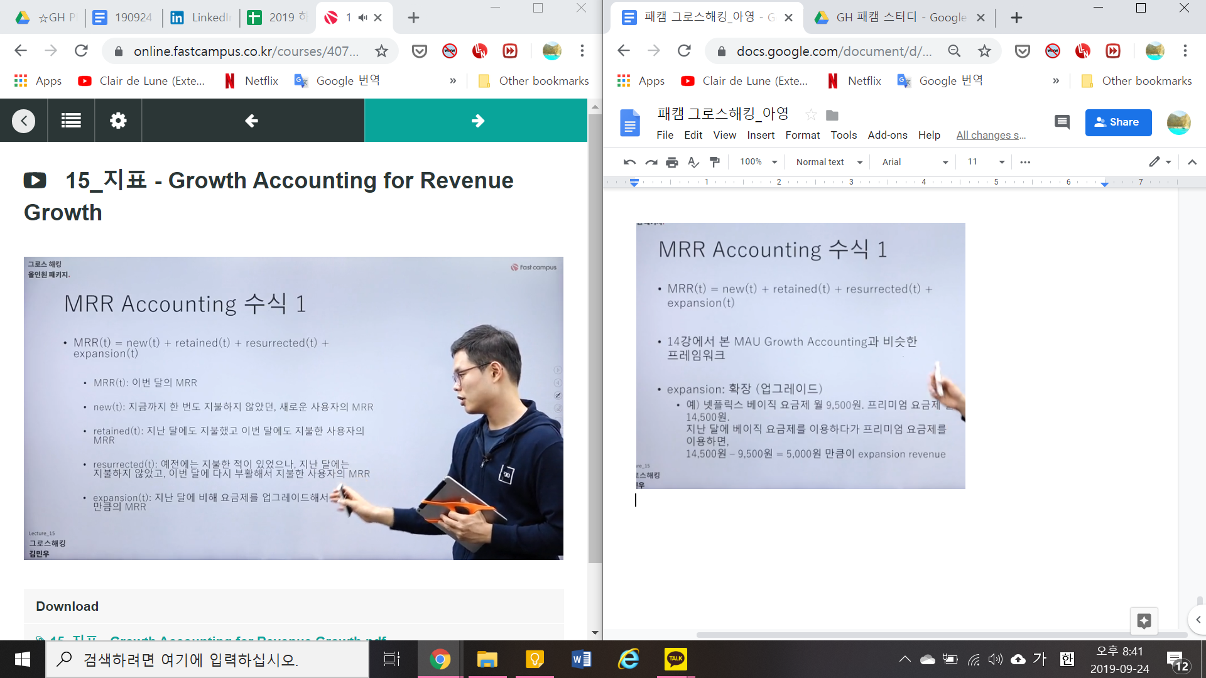

아래 네가지 MECE한 관계

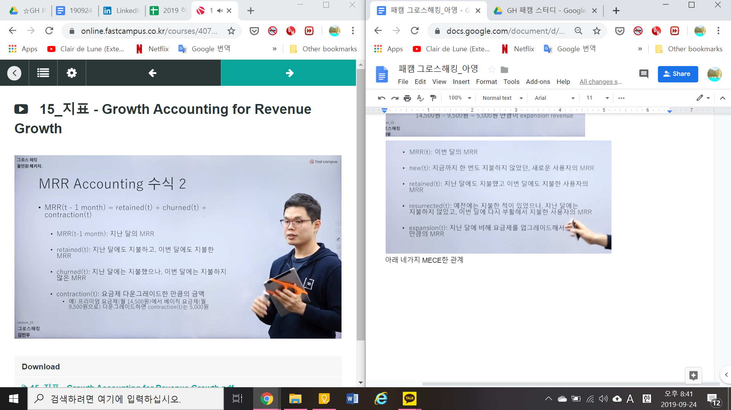

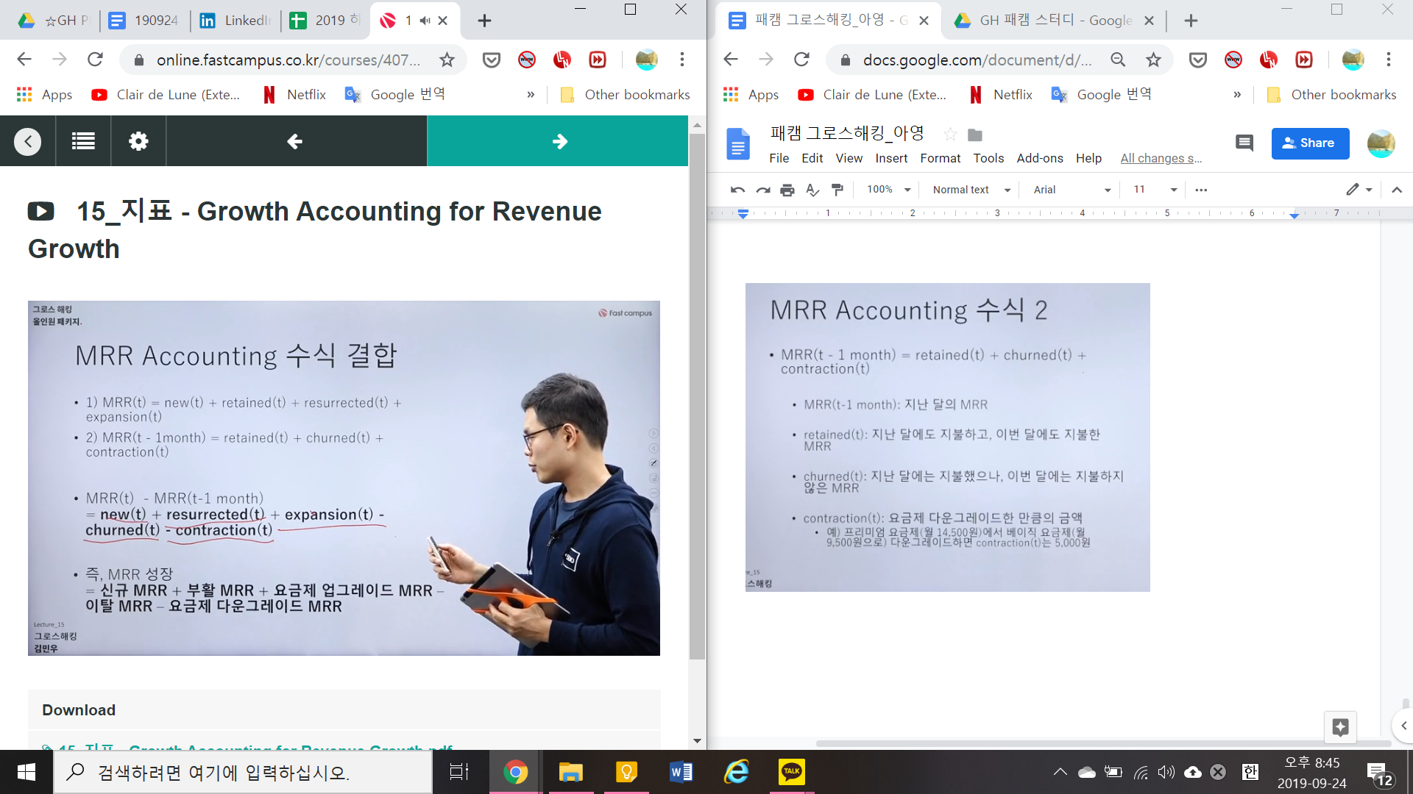

수식을 통해 지표를 보면

각각의 현황을 파악하고 사업 상 필요한 액션 할 수 있음

Churn이나 contration이 많으면 별로 안좋음

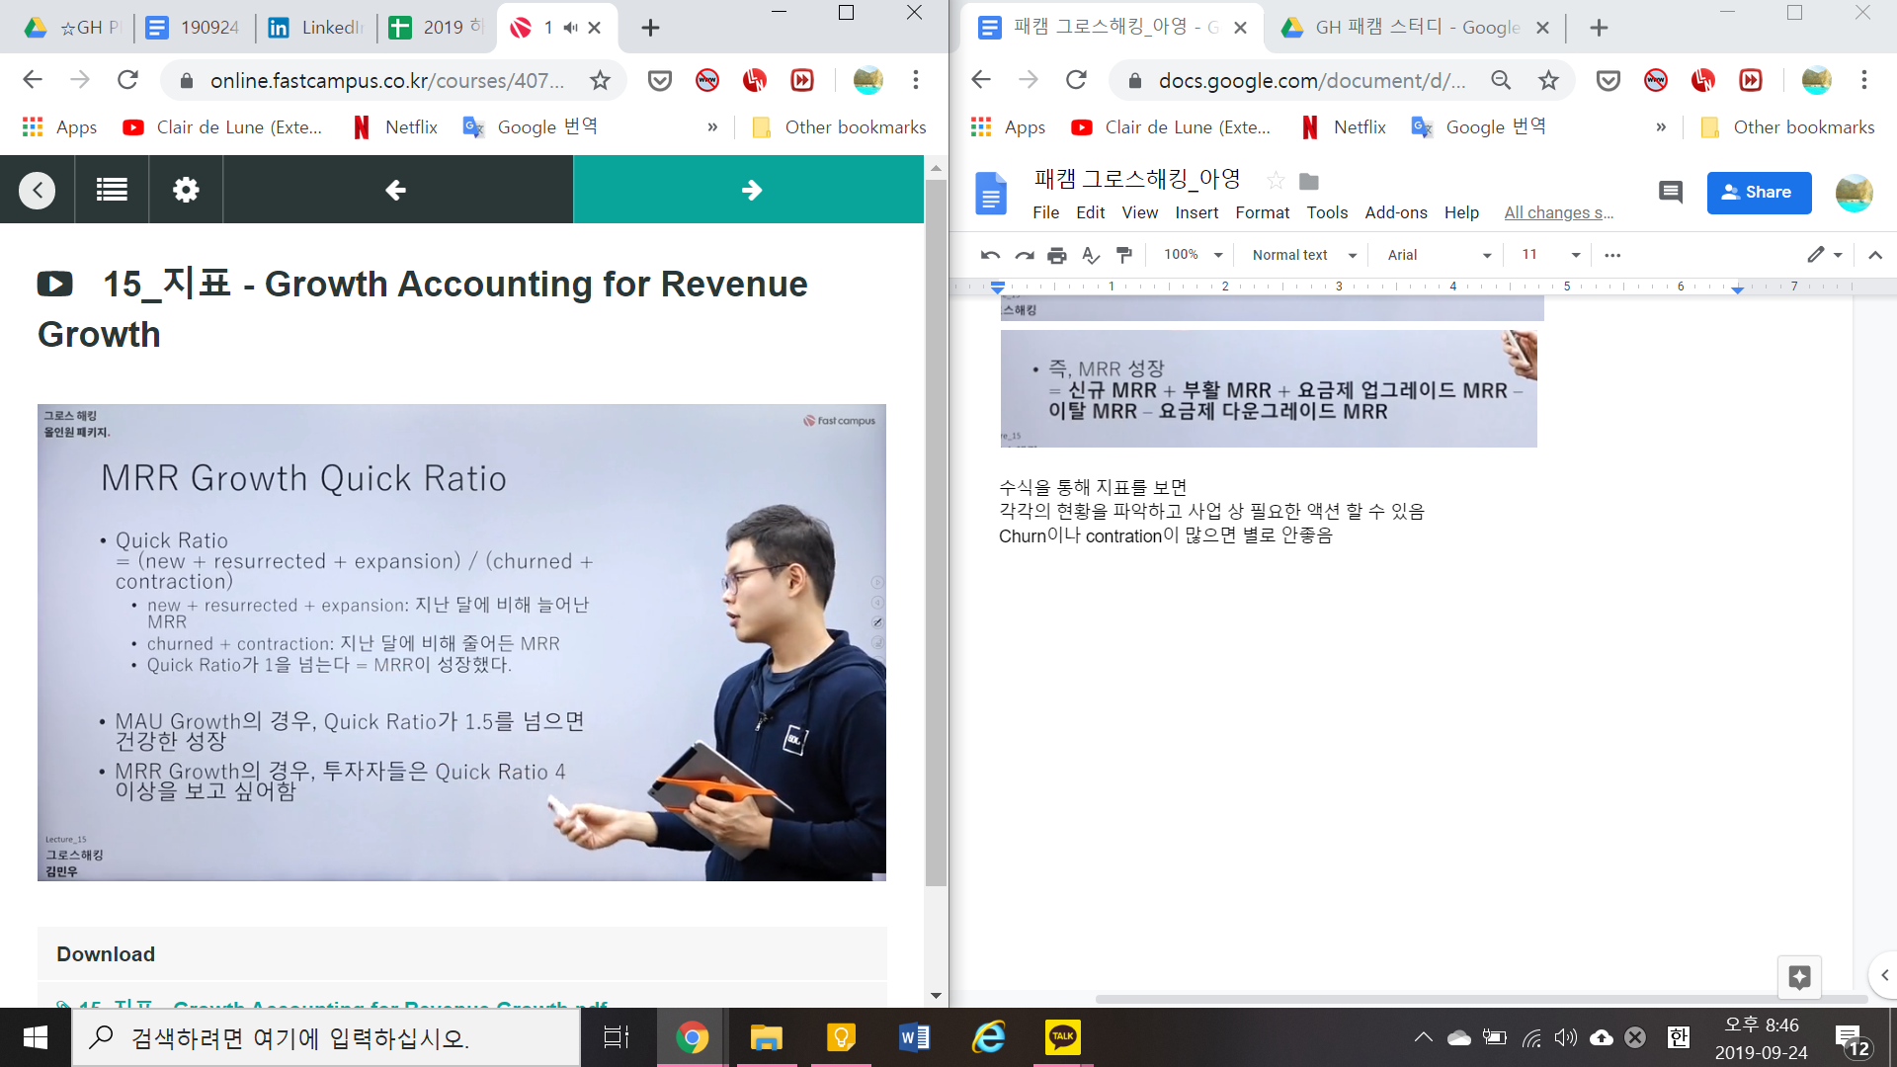

MAU나 MRR 이외에 다른 지표에도 이런 프레임워크를 사용할 수 있음

Ex. 컨텐츠 공유 사용자

16. 지표 - LTV, Formula-based LTV

Lifetime Value : 고객 생애 가치

CLTV = CLV = LTV

한 고객이 평생동안 얼마만큼의 가치를 사업에 주는지

벌어다주는 돈은 매출이 아님 - 매출이 100만원, 가변비용이 80만원이면 20만원

LTV = Contribution Margin

(1만원 - 5천원) x 12개월 (평균 잔존 기간) = 6만원

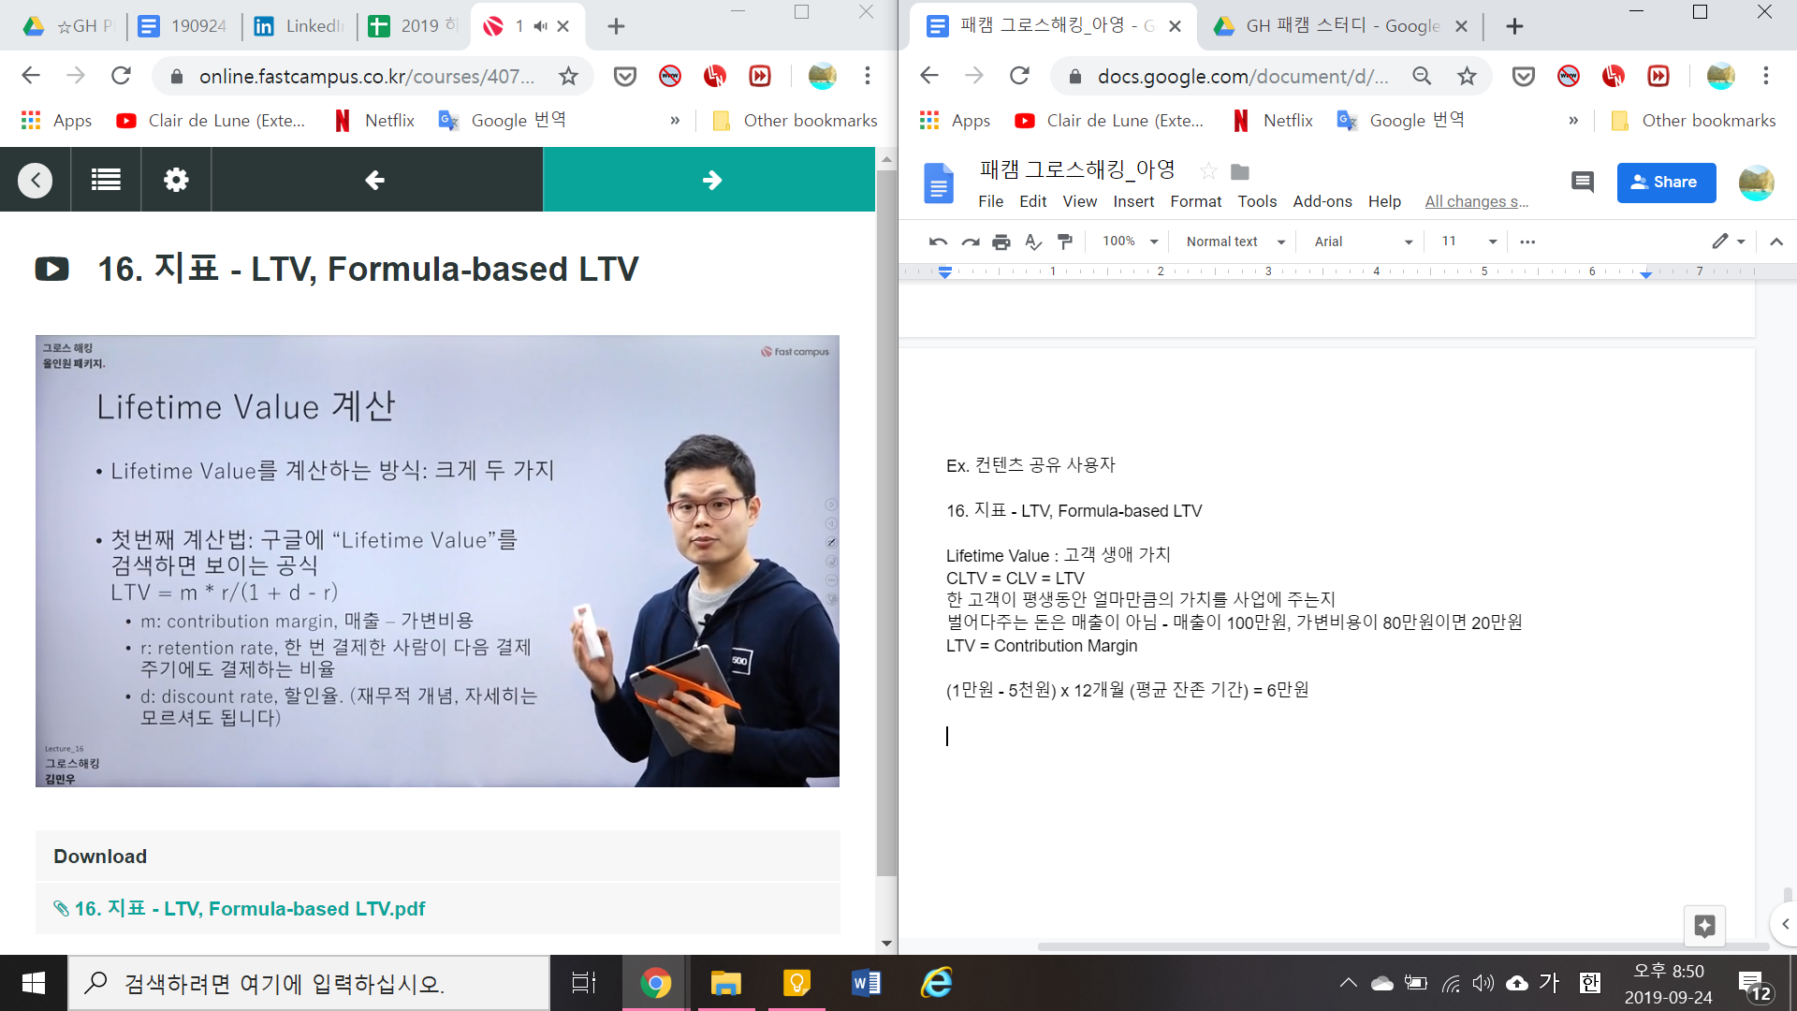

m=5000원

돈의 가치는 매월 1%씩 하락 d=0.01

R = 0.8

이런 공식을 실제로 적용하기에는 힘듦(m, r, d 모두 적용 힘듦)

리텐션율은 변수에 가까움 (사업 초반 고객들은 높으나, 이후 고객은 떨어짐)

첫번째, 두번째 달 리텐션율은 계속 달라짐

M : 수식에서는 상수

But unit economics는 계속 달라짐

D : 할인율 개념은 오랜 기간에만 의미를 가짐 (스타트업 x)

Formula-based LTV보다는 Empirically realized LTV가 유용 (실제 데이터 토대로 계산)

17. LTV-Cohort란 무엇인가

Cohort 개념 이해하기 : Empirically realized LTV 유용

Cohort : 통계적으로 동일한 특색이나 행동 양식을 공유하는 집단, segment 개념과 비슷

데이터 분석 시 전형적으로 cohort 많이 사용

이용하는 사람이 얼마나 이탈하고 얼마나 남아있는가

같은 달에 가입한 사람을 동일한 cohort로 봄 (산업에 따라 주, 일 단위로 보는 경우도 많음)

→ retention을 절대값이 아닌 백분율로 표현

가로축이 calender month가 아닌, 가입월로부터 경과월

가입월별 n개월 리텐션을 비교하기 쉬워짐 / 데이터에서 패턴 읽기 쉬워짐

Ex. 4월의 경우 cohort의 retention이 낮음

가입월 대비 남은 사람 수 대신, 전월 대비 남은 사람 수를 보는 표

이 경우 코호트의 retention율이 높아짐

유입경로, 연령대별로 cohort를 나누는 것도 가능

전형적으로는 가입 월, 가입 기간을 기준으로 cohort 나눔

18. LTV - Empirically Realized LTV

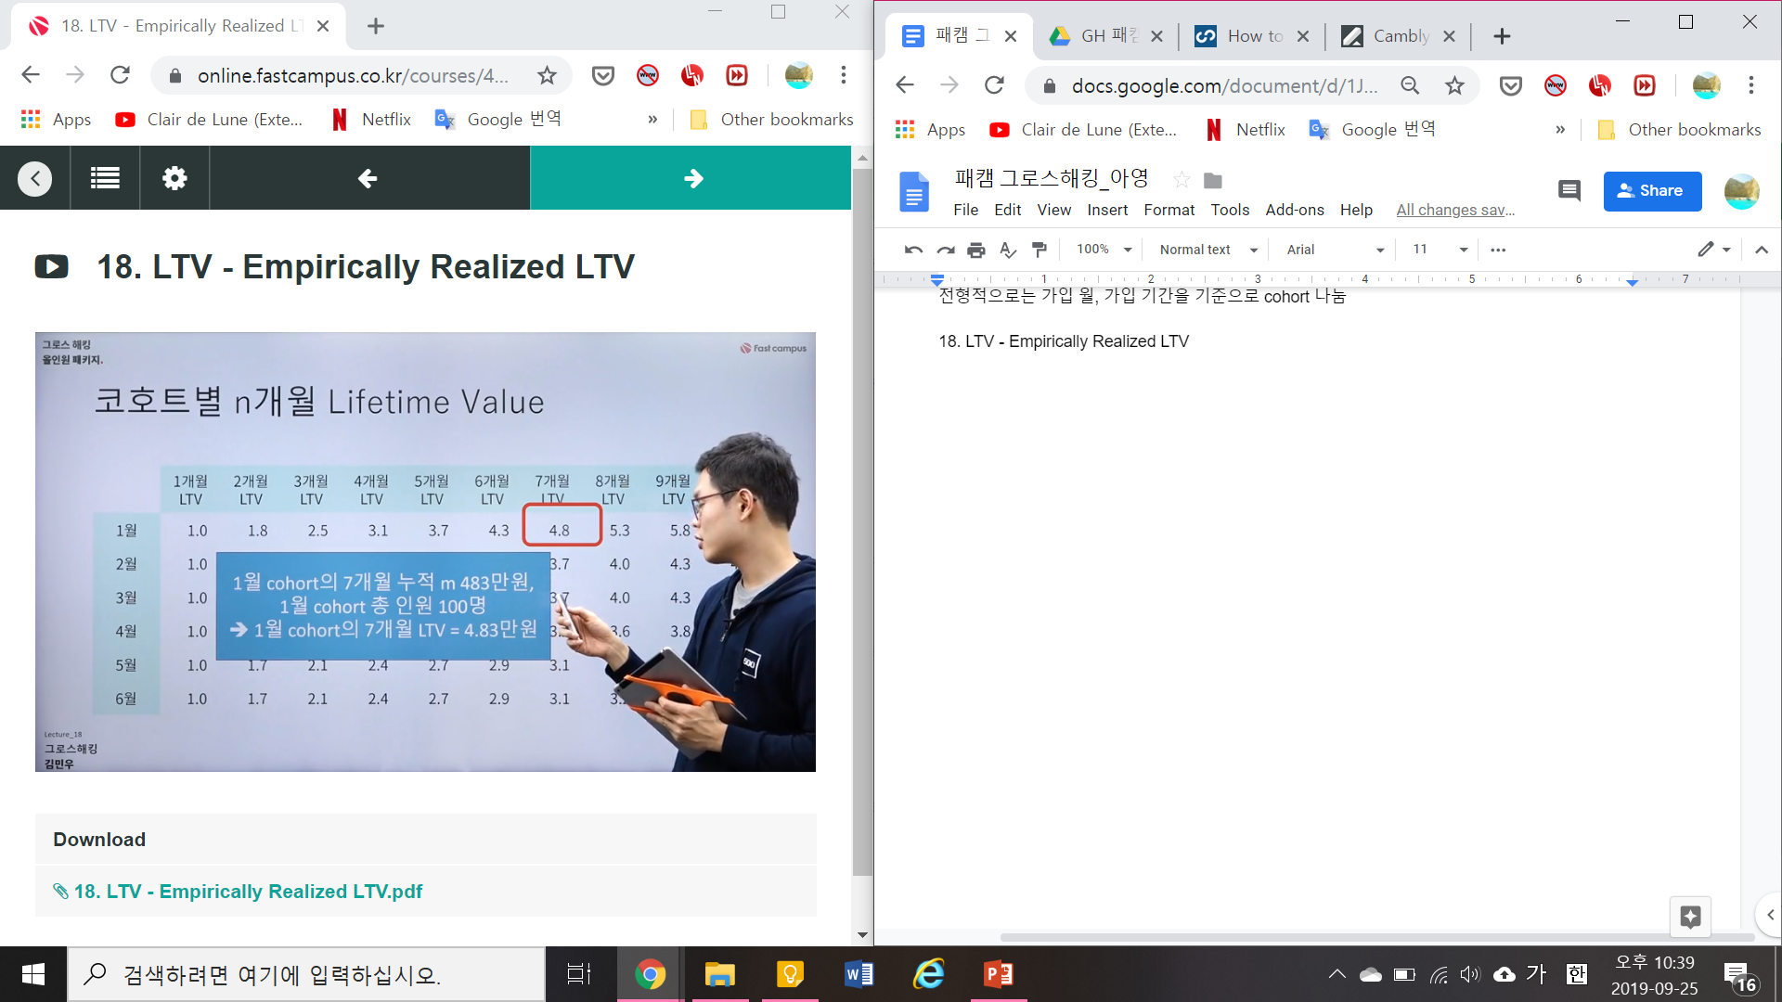

차트를 그리면 좋은 점 : 나쁜 트렌드 빠르게 알아차릴 수 있음

이탈로 인해 고객 한 사람으로부터 얻어지는 lv가 적어진다는 것을 알 수 있음

*주의 : ‘평생’ lv를 보는 것이 아님

실제 고객들의 현황을 볼 수 있어서 유용

구매주기가 긴 사업 : Flat LTV

19. 지표와 OMTM 어떻게 모니터링 해야 하나

사업의 종류 / 사업의 단계에 따라 OMTM 정의나 판단이 달라짐

소셜미디어 : DAU or Engagement Level (ex. 1인당 하루 이용 시간)

오픈마켓 등 마켓플레이스 사업 : 총 거래액 (Gross Marchandise Value)가 OMTM이 될 수 있음

혹은 실제 매출액(거래 수수료)를 OMTM으로 정의할 수 있음

월정기 구독서비스 : MRR(반복되는 매출)을 만드는 것이 중요하므로

OMTM : 조작이 어려워야 함

쉽게 조작할 지표를 OMTM으로 삼아서는 안됨

‘좋아 보이기 위해서’ 진짜 중요한 지표를 희생해서는 안됨

초기 사업 : “매울 실망” 답변하는 사람의 비율 or 사용자의 리텐션

Growth stage : mau, dau, mrr, gmv등 사업에 맞는 omtm 설정

Mature stage : 매출, 영업이익, 순이익 등 사업적 omtm

Omtm 하나만 보면 되나요?

여기에 집중해야 하는 건 맞지만, 이를 개선하기 위해서는 추가적으로 omtm을 구성하는 세부 지표들을 모니터링해야

Mau는 new, churned, 등등을 쪼개서 봐야..

Mrr은 …. 마찬가지

그래야지 어느 요소 때문에 지표가 변화했는지 파악할 수 있음

세부 driver (요소) 정의하기

New: 신규 방문자? 전환율? 광고 집행 성과?

Resurrected: 이탈 고객 대상 이메일 : 발송 이메일, 오픈율, 클릭율, 전환율…

유지 : 고객 cohort 별 이탈률, engagement level 등

20. 사업을 보는 관점 - 사업을 보는 4개의 요소

시장, 제품, 채널, 모델

제품만 보는 게 아니라 사업의 다양한 전략을 고려해야

<Market>

Category : 우리 제품을 어떤 카테고리로 인식?

E.x 데이터 분석 도구 / 음악 스트리밍 서비스 / 라이드 셰어링 앱

Who : 해당 카테고리에서 우리의 타겟 고객은?

한 개의 제품이 꼭 한 개의 고객 페르소나만을 가질 필요는 없음

Problem : 카테고리에서 타겟 고객들이 갖고 있는 문제, 불편, pain points

Motivation : 문제 뒤에 있는 고객의 모티베이션은 무엇인가?**

‘문제’가 고객에게 문제인 이유는?

타겟 고객이 정말 원하는 것은?

<Product>

Core Value Proposition : 우리의 제품이 고객에게 제공하는 핵심 가치는 무엇인가?

= 고객들이 우리 제품을 써야 하는 이유는 무엇인가?

Hook : 핵심 가치 제안을 가장 효과적이면서도 심플한 문장으로 표현하면?

Time to Value

타겟 고객이 우리 제품의 가치를 얼마나 빠르게 경험할 수 있나?

우버 : quick time to value

업무용 소프트웨어 : slow time to value (설치, 학습이 느림)

제품 자체의 특성에 기인

Stickiness : 끈끈함

고객들이 얼마나 계속해서 제품을 이용하게 되는가?

제품의 매력 / built in mechanism

<Channel>

어떤 사람들이 모여 있는 곳인가?

이들은 채널에서 무엇을 기대?

어떤 식으로 작동하는 채널?

해당 채널의 cac는 얼마인가?

<Model> 과금 모델

1. 고객에게 어떤 방식으로 과금하는가?

Free trial / freemium / 한번 지불 / 월 단위, 연 단위, 사용량만큼

1. 고객들이 얼마나 지불?

Average revenue per user

Average annual revene per user

High cac, high apru : 기업용 소프트웨어

Low cac, low arpu : b2c

**4요소가 잘 맞물려 돌아가야 함**

Market-product fit

Product-channel fit

Channel-model fit

Model-market fit

성장 전략 : 이 네 요소를 고려해야

네 개 fit을 완성하면 경쟁사가 따라하기 힘듦

21. 사업을 보는 관점 - Market-Product Fit

시장과 제품이 잘 Fit한다는 것은 무슨 뜻?

제품 말고, 시장에서 시작해라

먼저 시장에서 문제를 파악한 뒤 → 제품을 만들어야 함

⇒ 시장 가설을 제대로 정의하는 것

시장의 4가지 요소를 고려해서 시장 가설 세우기

고객 인터뷰 등을 통해 계속 다듬어야

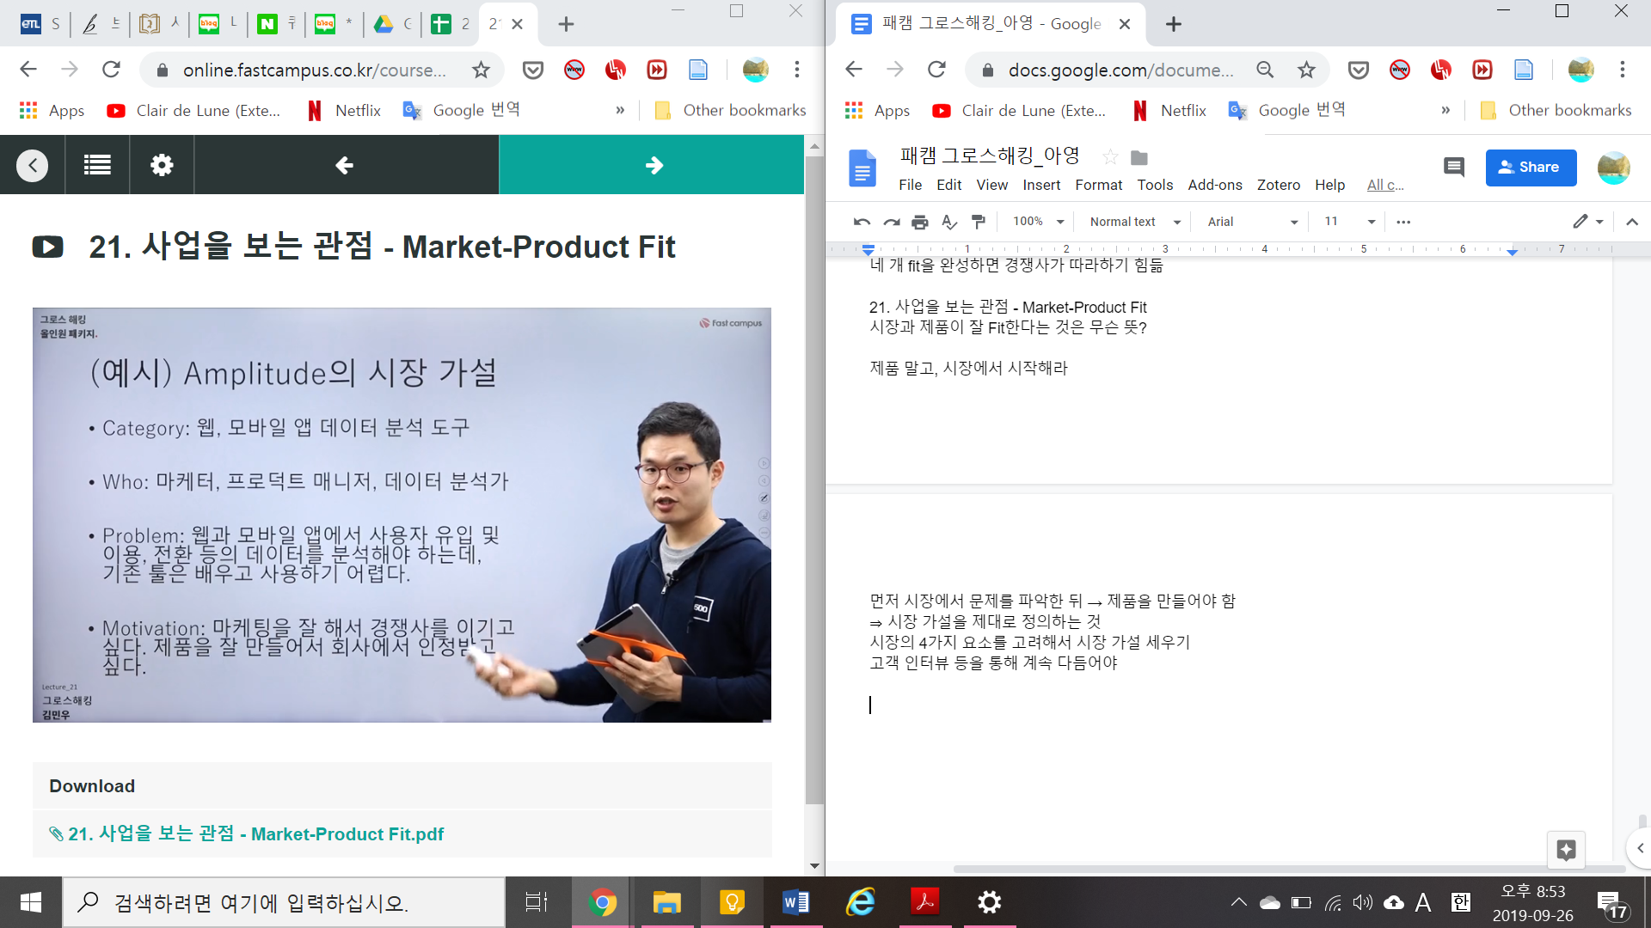

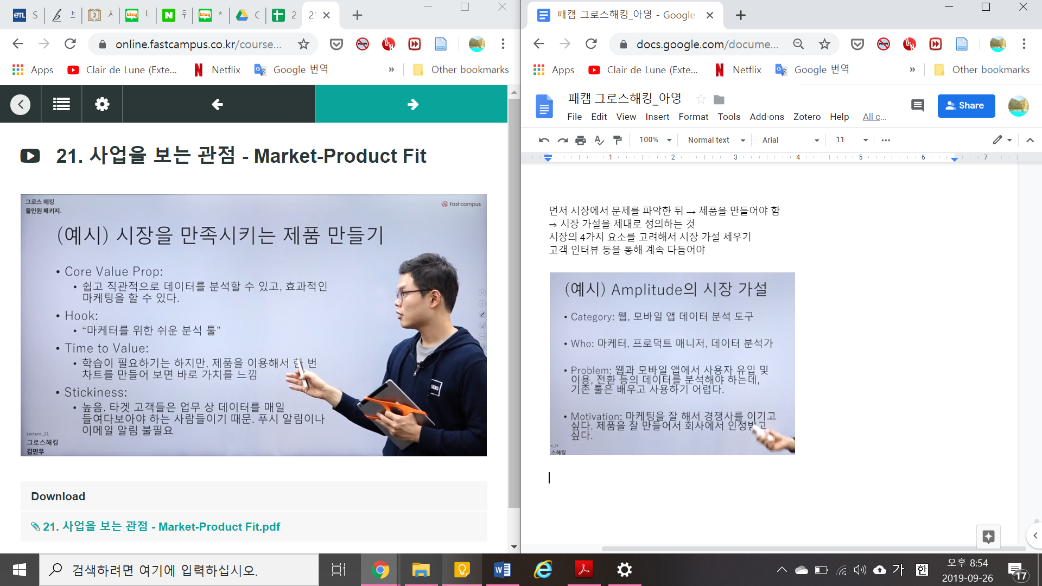

Iteration의 중요성

제품이 시장에 fit하도록 만드는 것이 단번에 되는 일이 아님

제품 만들 때 역시 가설 검증 필요 - 프로토타입

22. 사업을 보는 관점 - RPodcut-Channel Fit

채널의 규칙은 채널이 정하고, 우리는 그저 그 규칙을 따를 뿐

→ 제품이 채널에 맞춰야치, 채널을 제품에 맞추려고 해서는 안된다

Ex. 페이스북 : 뉴스피드 알고리즘

→ 규칙의 변화에 따라 언론사 등의 사업이 휘청

(Nas Daily 처럼..)

*API 자동 공유 기본 기능 없앰 - 많은 사업에 타격

페이스북 광고 : 어떤 광고를 노출? 광고비 얼마? 모두 채널이 결정

구글 검색 : 상단 페이지 노출? 검색 결과?

채널이 마케팅에서는 슈퍼갑

채널의 성격에 맞게 제품을 만드는 수밖에

VIRAL 채널로 성장하고 싶다면?

제품의 요건을 갖춰야 : quick time to value (ex.우버 - 빠르게 추천)

그러나 quick time to value를 가졌다고 해서 바이럴한 성장이 보장되지는 않음

+broad value proposition

아무리 알려줘도 어필할 수 없다면 실패

제품의 가치가 많은 사람에게 어필할 수 있어야

빨리 제품 가치를 느끼지 못하면 이탈

많은 사람에게 어필할 수 있어야

니치한 시장에만 어필하는 제품은 광고 채널로 성장 지속 x

채널의 변화에 따라 제품을 계속 변화시켜야 함

23. 사업을 보는 관점 - Channel-Model Fit, Model-Market fit

Model1. 과금 방식

Free trial / freemium / 사용자는 무료로, 매출은 광고로 / 개별 구매 / 1년치 이용로 한번에

Model2. ARPU와 CRC

ARPU : Average Revenue Per User (객단가)

Low A, low c - 소셜미디어 (페이스북, 인스타그램)

Low cac : paid marketing 채널로 성장 / 많은 사람에게 가치 어필

Low arpu : (월 1만원) 광고비 충분히 커버 가능

High a, high c - 기업용 제품

High cac : 인바운드 영업, 컨텐츠 마케팅

High arpu : 높은 객단가

가장 끝 - 엔터프라이즈 제품 (세일즈 조직 & 억 단위의 객단가)

사업에서 채널과 모델은 항상 함께 고려해야

Model-market fit

모델은 시장에 맞게 결정되어야 (시장=잠재 고객의 수)

객단가가 낮을수록 고객이 많아야

사업이 성장하기 위해서는 객단가와 고객의 수가 잘 맞아야 - mm fit

Mm fit의 기준 : aarpu(연간 평균 객단가) x 시장에 존재하는 고객수 x 확보가능 점유율

(많은 고객을 모으기 위해서는 객단가가 낮아야)

네가지 fit을 다 달성하는 것도 어렵고 / 계속 바뀌기 때문에 분기 혹은 반기에 한번 점검해야

Mm fit : 연 1000억 매출을 달성할 수 있는가?

**24. Funnel - Acquisition - Channels**

Funnel이란? :제품에 대해 인지 → 관심 → 실제 고객, 제품 구매

Funnel은 사람에 따라, 회사에 따라 다르게 정의

AARRR Funnel (Acquisition - Activation - Retention - Revenue - Referral)

A : 어떤 채널? 어떻게 사이트에 유입?

A : 어떻게 처음으로 active하게 이용?

R: 가치, 어떻게 돌아와서 이용?

R : 어떻게 지불?

R : 어떻게 퍼뜨리는지?

Acquisition

어려움, 너무 많은 기업과 메시지

시스템, 테스트 중요

채널에 대한 이해 - 채널 : 고객에게 도달 경로, 메세지 전하고 제품을 전달하는 경로

어떤 채널이 잘 맞을까? - 여러 채널의 특성 파악, 우리가 집중해야 할 채널 우선순위

채널 책 : Traction : 19개의 채널

1. Viral marketing

사용자들이 알려서 새 고객으로

입소문 / Inherent Virality (네트워크 효과) / collaboration (협업 툴) / incentive (현금보다는 서비스 안에서 쓸 수 있는 무언가로 제공) / Embedding (사이트에 뭔가를 심는 것 : powered by typeform..)

그로스해킹 = 바이럴마케팅? / 모든 채널이 바이럴하게 성장할 수는 없음 (product-channel fit이 중요) / quick time to value와 broad value prop 필요

바이럴 계수 : 신규 사용자 한 명이 몇 명의 신규 사용자를 추가로 데려오는가?

바이럴 계수가 계속 1을 넘으면 성장 (실제로는 거의 x)

이러한 것들은 알려주지 못함 : 전체 고객의 네트워크가 빨리 포화되는가? (제품의 시장 크기에는 한계가 있기 때문에)

시장이 크면 금방 포화x

우리 제품이 sticky한가?도 알려주지 못함

우리가 사용자들로부터 monetization을 잘 할 수 있는가?도 마찬가지

1. Public Relations

미디어가 좋아하는 이야깃거리

미국에는 테크크런치

기사 한번으로 커다란 임팩트 x - 꾸준히 타겟 고객들이 이용하는 미디어에 노출시켜야

1. Unconventional PR

충격을 줘서 회사를 알림

브랜드 이미지에 부정적 영향 끼칠 수 있음 (자극적이고 충격적) / 브랜드 이미지를 훼손하지 않는 방안 고민 필요

1. Social and display ads

페북, 인스타 등 소셜미디어

세밀한 타겟팅 - 인구통계학 타겟팅, 관심사 타겟팅, 다양한 리타겟팅 옵션 제공

광고주를 위한 기능 잘 갖춰짐 (광고 성과 리포팅 실시간 확인 가능)

적은 광고비로 광고 시작 가능, 가볍게 광고 테스트

Google display network

페북만큼은 아니지만 사용자 관심사 기반 타겟틍 가능

워낙 많은 매체에 노출, 적은 비용으로 많은 사람 도달

**25. Funnel - Acquisition - Channels (2)**

1. Offline advertising

적은 예산 x 연매출 500억-1000억 : 이런 광고 활용

1. Search Engine Marketing (SEM)

검색 엔진에서의 광고, 특정 ‘키워드’에 광고 노출

고객이 검색을 통해 제품을 접하여 구매한다면 SEM은 좋은 채널 (마리트)

단 우리가 노리는 키워드는 경쟁사도 노림 (경쟁, 광고비 올라감)

1. Search Engine Optimization (SEO)

광고비 x 검색 결과 상단에 우리 사이트 페이지 올리기

기술적인 작업 + 컨텐츠 만드는 작업 동반

(검색 의도에 맞는 좋은 내용의 페이지 & 검색 엔진이 크롤링하기 좋은 사이트 구조)

단점 : 효과보는 데 6개월-1년 이상

장점 : 광고비 x 계속해서 organic traffic 확보 가능

검색 - 구매 의사가 높으므로 전환율이 높은 채널

1. Content Marketing

컨텐츠 → 무료, 혹은 낮은 가격에 컨텐츠 배포

블로그, 인포그래픽, 영상, pdf, ebook

Seo와 연결되는 경우 많음 - 검색을 통해 들어오는 사람들이 구매 의사가 높을 수 있기 때문 (검색 = 문제 해결의 의지가 높음)

1. 이메일마케팅

우리나라에서는 새 획득보다는 기존 사용자 engage

장점 : 발송 비용이 아주 낮음 / 길이 및 형식의 제한이 x

한국에서는 사람들이 이메일 쓰지 않는다? 이메일은 만들기 나름 (뉴닉이 성공한 것처럼)

1. Engineering as marketing

고객에게 가치를 줄 수 있는 무엇인가를 개발, 마케팅 채널로 활용

Convert의 a/b 테스트 샘플 사이즈 및 기간 계산기

유입 → 계산기 사용 → 가치 → 기업, 제품 호감 → 고객 획득

1. Targeting Blogs

특정 분야의 전문 블로그를 채널로 활용

블로거에 홍보 요청 / 블로그에 글 기고 (한국에서는 블로그 채널에 좋은 인상 x)

1. Business Development

상대 기업이 보유한 고객들에게 우리 제품 / 우리 제품을 상대 고객에게

1. sales : cac 비용이 높은 채널
2. Affiliate Programs : 서로의 고객에게 알리기 보다는 우리 대신 세일즈를 해달라는 것

‘우리 대신 제품 판매해주면 수수료로 얼마씩 줄게요’

1. Existing Platforms

기존 플랫폼을 채널로 활용 : 앱스토어, 구글 플레이스토어

Slack, salesforce 등은 그 자체가 플랫폼이 됨

1. Trade shows

B2b 사업에서 많이 사용 / 산업별 박람회 / 해당산업 종사자, 미디어, 고객을 만나기 좋은 채널

1. Offline events

우리가 직접 행사 열기

오프라인에서 존재감 드러내기 - 각인, 그러나 많은 시간과 자원이 드는 채널

너무 홍보 치중 - 역효과 있을 수 있음

1. Speaking Engagements

회사와 제품을 알리는 좋은 채널

해당 분야 전문가로 인정받을수록 더 많은 강연 기회

홍보보다는 듣는 사람에게 가치를 줄 수 있어야

강연 - 한번 인정받기 시작하면 계속 강연 기회가 생김

1. Community building

인플루언서들도 영향력이 큰 채널

우리에게 잘 맞는 채널을 창의적으로 생각해보기

경쟁사들이 잘 활용하지 않는 채널일수록 우리가 잘 활용하면 유리

26. Funnel - Acquisition - 채널 우선순위

분산 투자를 해라?

여러 채널을 사용하는 것은 독이 될 수 있음 - 자원이 분산됨

채널을 최적화하기 힘듦

기업이 망하는 이유는 잘 작동하는 채널 하나 찾지 못해서

채널 발견과 최적화

발견 : 가능성, 몇가지 채널을 탐색

채널에 대해 충분히 조사, 우선순위

→ 최적화 : 규모 키우기, 비용 최적화

1. 발견

B2b : 세일즈 팀, 오프라인 박람회, 컨텐츠 마케팅 등

커머스 : 검색 광고, seo, 리타겟팅 광고

가능성이 크다는 것…

고객과 사용자들에 대해 파악하기 - 고객이 평소에 어떤 채널에서 어떤 활동?

문제 솔루션, 검색 많이 함 : sem, seo

입소문 : 레퍼럴 프로그램 (인센티브)

이미 다른 플랫폼 : 해당 플랫폼의 생태계 일부로 들어가는 것

Brian Balfour의 채널 6요소 (우선순위)

1. Cost : 채널을 테스트하는 데 비용이 얼마나?
2. Targeting : 얼마나 정밀하게 고객 타겟팅 가능? (오프라인은 세밀한 타겟팅 x)
3. Control : 실험을 우리가 원하는대로 조정 가능? (페북은 실시간으로 변경 가능, 티비는 x)
4. Input time : 테스트를 위해 얼마나 많은 시간을 들여야? (디스플레이 : 이미지와 문구, tv : 촬영 등등…)
5. Output time : 결과를 보기까지 얼마나 오랜 시간이 걸리나? (페이스북 : 짧음, seo나 컨텐츠 마케팅 : 오랜 시간)
6. Scale : 얼마나 많은 고객에게 도달?

2) 최적화

발견 단계에서 찾은 효과적인 채널을 최적화

데이터를 지속적으로 확인해야

도달, 클릭율, 클릭당 비용, 전환율 등을 모니터링

크리에이티브 (문구, 이미지, 영상) + 타겟팅 (인구통계, 관심사..) 조합 찾기

인내심이 필요 : 샘플사이즈가 너무 작으면 틀린 판단을 내릴 수 있음

광고 클릭율은 5천번 정도는 노출된 뒤에 판단

페이스북, 구글 등에서는 광고 최적화에 시간이 걸림

자체 알고리즘 사용 - 데이터를 학습하기 위한 시간이 필요 (목표 전환이 20건 정도는 발생해야 학습이 가능)

목표 전환을 확보하기까지 최소한의 예산 집행 필요

*계속 테스트*

최적화 → 계속 시도

같은 광고 지겨워함

효과가 떨어질 때 적절히 변경해야

채널도 계속 변화

새로운 채널 잘 활용하면 낮은 비용으로 성장에 도움이 됨 (경쟁이 많지 않기 때문)

마케팅 예산의 10% 정도를 새로운 채널 탐색에 사용

27 Funnel - Acquisition - UTM 코드

UTM = Urchin Tracking Module = 웹에서 보편적으로 쓰이는 ‘유입 경로’ 트래킹 방식

Urchin은 회사 이름

웹페이지 url 뒤에 utm 코드를 붙이는 방식

Url 뒤에 ? 하고 utm_source, utm_medium, utm_content...

(UTM 코드 사용법)

별다른 기술 필요 x

Utm 코드 형식에 맞춰서 입력만 하면 analytics 툴이 다 해줌

28. Funnel - Acquisition - CAC, Lifetime value, payback period

Cac : 고객 획득 비용

주의 : Blended cac(전체 평균)를 지표로 사용해서는 안됨

Cac는 채널에 따라 다름(90% organic, 10% 광고?)

LTV > CAC여야 함

(LTV < CAC이면 손해 보는 장사)

LTV가 CAC의 3배 이상은 되어야 함 (고정 비용 충당)

*채널별로 CAC를 봐야*

Payback Period

LTV를 적용하기 어려운 경우

업력이 길지 않은 기업, 사업 모델이 변화하는 기업

현금 보유량이 많지 않은 기업

(ltv가 실현되는 데 3년 이상 걸린다면? Cash flow 문제로 사업을 지속하기 어려워질 수 있음)

“Cash is king”

Ltv 대신에 payback period : 고객에 들인 돈을 얼마 동안의 기업 안에 회수하는지

Payback period도 채널 별로 보아야

스타트업은 1년 넘기지 않는 게 좋고, 6개월 정도면 건강한 사업을 하고 있음

Payback period가 몇 달이어야 하는지는 회사가 처한 상황 (cash flow)에 따라 다름

Ltv, cac, 경쟁 우위

Ltv가 높음 (payback period가 짧음) - acquisition 경쟁 우위

Ex. uber vs lyft

리프트는 고객 획득하면 차량 공유 관련 수익만 얻음

우버는 고객 획득하면 차량 공유 + 식품 배달 수익 얻음

우버의 ltv가 더 높음 (마리트도 다른 상품을 팔 수 있음)

Ltv가 높으면 cac를 높게 유지할 여력이 있음 → 경쟁사보다 비싼 광고비 지출 가능 → acquisition 경쟁 우위

경쟁사 사이에서도 경쟁 우위가 좌지우지됨

고객 획득을 그저 ‘마케팅’ 관점에서 바라보기보다는 모델, 제품 등 사업의 다양한 측면을 바라보면 좋음

29. Funnel - Activation

Activation = 실제로 사람들이 우리 제품을 사용하도록 만들 단계

우리 제품을 처음으로 active하게 사용하는 단계

Active의 기준은 사업마다 다름 (로그인, 장바구니, 컨텐츠 읽고 봄)

Aha moment : 우리 제품을 ‘must-have’로 여기게 되는 순간 - 길게 리텐션이 될 확률이 높음

Aha moment 찾기 : 데이터에 기반해서 찾기

(사용자들이 어떤 행동을 하는지 분석, 이 행동과 리텐션 사이에 어떤 상관관계가 성립하는지 파악)

더 많은 고객이 Aha moment 겪도록 사용자 경험 설계

전환 데이터 살펴보기

Critical path 전환율 살펴 보기

각 단계별 전환율 수치 파악, 어디에서 이탈이 발생하는지 파악

전환율 역시 유입 채널별로 나눠서 보거나, 고객의 특성에 따라 나눠서 봐야

Acquisition와 activation은 연결

트래픽 유입이 많아도 activation으로 이어지지 않으면 사업적 가치 x

전환 데이터에 따른 대처

어디에서 이탈하는지 파악 → 그 ‘원인’을 파악해야

정량적인 데이터로 이탈한다는 사실 파악 → 정성적인 정보로 보완해야

Friction : 마찰, 저항 (캠블리가 생각난다… 프로모션 코드)

제품을 사용하면서 턱턱 걸리는 지점

Ex. 이용하려 할 때 가입/로그인 창 띄움

회원가입 시 너무 많은 개인정보 요구

속도가 느리거나 기술적 오류

만드는 사람은 스스로 friction 알아차리기 힘듦 - 고객의 목소리를 항상 들어야

Positive friction도 있음 - 타겟이 아닌 고객을 걸러낼 수 있음 (타겟 고객이 아닌 사람들은 어차피 사업에 가치를 주지 못하는 사람들)

타겟 고객에게 더 큰 가치를 줄 수 있음 - quora (분야 10개 찍어야 다음 단계로 이동 가능)

(넷플릭스도 마찬가지)

User onboarding : 사용자들이 우리 제품에 잘 적응하게 만들기

제품의 가치를 이해하게 돕는 커뮤니케이션 (관심 음악, 관심 영상 선택) → 가치 더 크게

제품 방법을 알려줌 (튜토리얼, 연습 게임)

툴팁, 팝업 등으로 알려주기 - negative friction이 될 수도 있음

다른 기업의 사례를 살펴보는 게 도움이 됨

Useronborad.com

reallygoodemails.com

30. Funnel - Retention

사업의 성공/실패를 좌우하는 요인

정말 중요******

고객을 유지해야 성장하고 이익을 거둘 수 있음

고객 리텐션율 5% 향상 → 기업 이익 25~95% 증가

재방문 고객들은 더 많이 구매하는 경향

신규 고객을 획득할 때처럼 비용 많이 들지 않음

경쟁 상황에서 리텐션은 점점 더 중요해지고 있음

많은 제품 → cac가 높아지고 있음

이 상황에서는 ltv를 높여야 - 이를 높이려면 리텐션이 필요

리텐션이 높아야만 cac 감당할 수 있음 (acquisition과 retention이 연결)

아마존 prime 멤버십 - super-linear ltv

Churn (이탈) : 유지 x 제품 그만 사용

Churn rate : 이탈률

Retention rate와 역의 관계

‘이탈’의 기준? : 절대적 기준 x

Contractual : 통신사, 월 정기 과금 (고객 이탈을 명시적으로 파악할 수 있음)

Non-contractual : 정기 과금 모델 x (커머스) - 고객 이탈을 명시적으로 파악할 수 x

리텐션 높이려면? : 고객의 문제를 해결해야

고객의 필요와 욕구를 지속적으로 충족

계속해서 새로운 기능 개발하는 것이 도움이 됨

경쟁사의 장점을 흡수, 사용자들이 우리 제품을 계속 이용할 만한 동기를 제공해야

Top of mind에 우리 제품이 올라가야

Notification : 고객에게 자극을 줌으로써 top of mind에 남으려는 노력

초기 리텐션이 중요, 이탈 중 대부분은 초기 단계에 일어남

고객은 인내심 x 시장에 수많은 대안이 있음

→ user onboarding이 중요

초기에 aha moment를 선사해야

커머스는 첫 90일

회사마다 다름, 데이터 분석해서 파악해야

리텐션 측정 : cohort analysis

리텐션 성과 파악하기 : 몇 %가 좋은 리텐션?

산업별 벤치마크 + 우리 사업의 특수성 고려

산업 : 시장에 대한 조사 (논문, 아는 사람) / 절대적인 숫자로 생각하면 x

우리 사업의 특수성 : cac, cash flow 등을 고려해야 목표 설정 / cac가 높으면 ltv와 리텐션 목표가 높아야 / cash flow가 낮으면 초기 리텐션이 중요

Hook Model

책 : Nir Eyal의 hooked

Trigger / action / reward / investment

Trigger : 사용자 행동 촉발 계기

External trigger : 외부에서 오는 자극 (이메일, 푸쉬 알림, 문자, 광고)

Relevance가 중요 - 반응을 할 시점에 trigger을 줘야

Internal trigger : 사용자 내부에서 생겨나는 자극

심심하다 → 유튜브 / 데이터 봐야지 → amplitude 로그인

이를 위해서는 action, reward, investment가 필요

Action : trigger에 반응해서 행동

앱, 로그인, 구매

Reward : 행동에 따른 보상

물질적 보상 (인센티브) / 비물질적 보상 (좋아요 - 도파민, amplitude - 아주 자랑스럽다ㅋㅋ)

비물질적 보상 (회사가 계속 줘야) 이 물질적 보상보다 강력할 수 있음

Variable reward가 중요

같은 행동을 하더라도 매번 다른 보상이 주어지는 게 중요 - 이럴 때 더더욱 보상을 갈망하고 더 습관적으로 행동하게 됨

가변적 보상 → 도파민 분비 → 도파민 중독 → 습관 형성

Investment : 사용자가 제품에 시간과 노력을 들임

More 투자 - 제품의 가치 증가 - 습관화

Stored value

에버노트의 수많은 노트 / 페북 친구 / amplitude의 데이터 (내 블로그처럼..) / switching cost 증가

Trigger, action, reward, investment의 loop

습관 : 내재적인 trigger에 의해 행동

많은 제품이 hook 모델 활용

“Hooked” 책 / “how technology is hijacking your mind”

Resurrection 부활 : 이탈했던 고객이 다시 돌아옴

광고, 이메일, 문자 등으로 이뤄짐

무조건 가격 할인 제공이 능사 x

고객 이탈 원인 해결하지 않으면 다시 돌아오지 않음

평소에 고객 이탈 원인을 파악하는 exit survey 해야 함 (해지한 이유) (이탈한 사람들이 생각보다 많이 이탈을 한다)

이탈 고객을 너무 귀찮게 해서는 안됨

Resurrection보다 초기 리텐션 개선에 자원 투입하는 것이 더 효과적

(hook 관련해서 - 내가 에어비앤비 안 쓸 때도 에어비앤비 계속 들어가는 것처럼 여행 안 다닐 때에도 마리트를 계속 방문하게 만들 수 있는 방법이 없을까?)

31. Funnel - revenue, monetization, referral

Revenue : 고객으로부터 돈을 받아서 수익을 내는 단계 (monetization)

커머스 : 구매, 재구매

Sass : 결제, 재결제, 요금제 업그레이드

광고 기반 : 광고 지면을 광고주에게 판매

Retention, revenue 순서가 정해진 건 아님

Monetization 전환율 분석

퍼널 분석 : 수익을 내기 위한 critical path 파악, 전환율 파악, 이탈 지점 파악, 어떤 friction 있는지 파악

Friction 해결 → 전환율 개선 → 더 많은 수익 창출

Pricing **** 어려움 both art and science

무형제품 : 제조원가 개념이 없음, 가격을 정하기 어려움

실물제품 : 제조원가 + markup

Willingness to pay : 고객의 지불 의사

고객에게 가격에 대해 묻기

Q. 가격이 얼마 이상이면, 제품 이용 자체를 생각하지 않게 될 것 같나요?

Q. 가격이 얼마 이상이면, 비싸지만 제품 사용을 고려하실 것 같나요?

Q. 가격이 얼마 정도면 꽤 괜찮은 가격?

Q. 가격이 얼마 이하면 너무 저렴해서 제품의 퀄리티에 의심?

→ 대략적인 WTP 분포를 알 수 있음

Value Metrics : 고객이 우리 제품에서 얼마만큼의 가치를 얻어가는지 나타내는 지표

Vm에 의한 과금 : 고정 x 고객이 얻어가는 가치만큼 과금

고객이 더 많은 가치를 얻어갈수록 더 많은 요금 지불하게

수요의 가격 탄력성

가격의 변화율 대비 수요의 변화율

많은 경우, 가격이 내려가면 수요가 증가, 그러나 가격에 민감하지 않다면 가격을 높이는 편이 수익에 도움이 될 수 있음

최적의 가격을 정하기 위해서는 테스트를 해야

(가격 테스트 : 고객 반발? : 고객 반발으로부터의 위험보다 가격 테스트를 하지 ㅇ낳아서 수익을 놓치는 손실이 더 큼)

Referral : 추천, 확산

제품의 가치를 금방 느끼고 많은 사람이 관심 가질 제품이면 확산이 금방

인센티브 (ex 에어비앤비)

그로스해킹 = 바이럴성장 아님

인센티브 → 확산 x

Product-channel fit : 확산에 적합한 제품은 따로 있음

Viral coefficient 바이럴 계수 - 전부가 아님!

제품 신규 사용자 한명이 몇 명의 신규 사용자 데려오는가?

포화 / sticky 정도 / monetization 알려주지 않음

**에어비앤비 레퍼럴 - medium.com/airbnb-engineering/….**

[**www.referralcandy.com/blog/airbnb-referral-program**](http://www.referralcandy.com/blog/airbnb-referral-program)

우워...이거 짱이당

32. Conversion

목표 상태에 있지 않음 → 목표 상태에 도달

다양한 종류의 conversion

사업에 따라 conversion 다르게 정의

중요한 것은 conversion 단계를 세분화해서 측정

(광고 노출 → 클릭 / 클릭 → 회원 가입 / 회원 가입 → 구매)

Conversion rate optimization = funnel optimization

최종 전환 결과값을 높이는 것 (일반적으로 ‘구매’)

모든 단계 전환율을 끌어올린다가 목표가 될 필요는 없음

광고 클릭율 - 구매로 이어지는 전환율은 낮아질 수 있음

Roi 고려 필요 : 모든 단계를 개선하기에는 시간/자원의 제약이 있음

Conversion time window

기간 - 전환이 얼마만에 일어나는가?

Conversion time window가 길어질수록 많은 사람이 전환한 것으로 집계됨

Time window 1일 / time window 7일 - 7일로 설정하니까 전환율 변화 x (어차피 전환할 사람을 미리 끌어당긴 효과)

B2b에서 보통 time window를 길게 설정

33 데이터 이해하기 - 데이터의 정의, 데이터의 수집 및 저장

데이터 : 현상을 관찰, 측정하여 기록한 것

데이터 수집 : 관찰, 기록하는 사람의 선택이 개입됨

→ 데이터를 수집하기 전에 사업적으로 어떤 데이터를 수집할 것인지 정의하는 것이 중요

Observation : 관찰 (row)

Variable : 측면 (column) (attribute)

Matrix : 현상을 관찰한 것을 기록하는 방식 - 테이블(표)형태 = 정형데이터

SQL : 정형데이터를 처리하고 관리하는 방식 중 가장 많이 이용되는 방식

34 데이터 이해하기 - 데이터 타입, State와 log

Variable의 타입 : 날짜, 숫자, 텍스트, 카테고리…

데이터의 타입 : numerical / categorical로 구분

Numerical : discrete, continuous

Categorical : ordinal, nominal

Numeric : 크기를 비교할 수 있음 / 연산을 할 수 있음 / 통계량을 구할 수 있음

Datetime (시간 날짜) - interval data : 덧셈, 뺄셈 가능 (곱셈, 나눗셈 불가능), 비교 가능, 통계량은 구할 수 있지만 별 의미 없을 수도

Nominal category : 사칙연산 불가, 크기 순위 구분 x, 통계량 x, ‘집계’ 가능하고 이에 따라 분포를 구할 수 있음

Ordinal category : 순서가 있는 카테고리, 별점, 고객 만족도

별점 : 범주일 뿐 절대적 기준 x / 숫자 타입 데이터와 비슷한 성격 / 평균을 계산하기도 함, 이는 절대적인 비교는 아님 (다만 4.5점 영화와 1점 영화 중 뭐가 더 좋은지 직관적으로 알 수 있음)

문자열 (string) 데이터

텍스트, 이름, 이메일주소, 사칙연산 불가, 통계량 불가

State : ‘특정 시점의 상태값’

Ex. 이통사 회원 정보

회원번호, 이름, 성별, 가입일시

멤버십 등급 : 변경 때마다 데이터 업데이트

Log : ‘변경 이력’

데이터의 변경 이력을 기록해야 하는 경우 있음

(ex. 작년에 vip였다가 올해는 아래 등급으로 변경된 사람들만 골라서 타겟팅 하고 싶다)

과거 데이터를 분석할 경우

데이터 분석 → log를 관리할 필요 있음

데이터 instrumentation을 할 때 사업 부서와 엔지니어링 부서의 협업이 필수

35. 데이터 이해하기 - Sanity Check (garbage in, garbage out)

아무리 좋은 도구와 기법이 있더라도 데이터 자체가 잘못되면 분석의 결과물을 신뢰할 수 없다

Data cleansing : 데이터 분석가들이 가장 많은 시간을 쓰는 작업

(누락 값, 중복 데이터 삭제, 잘못 기록된 데이터 수정)

Garbage data : 잘못 하면서도 뭘 잘못하는지 알 수 없음

‘쓰레기’ 데이터를 알아차리기 힘듦 : 데이터 분석을 하지 않는 사람들은 이 데이터가 어떻게 분석되는지 알 수 없음, 여유도 없음

쓰레기 데이터 : 데이터 수집, 기록, 저장 과정에서 생성

Db에 어떤 테이블이 있는지

어떤 칼럼, 어떤 변수로 구성되는지

입력값은 어디에서 어떤 기준으로 수집되는지

테이블은 어떻게 연결되어 있는지

→ 이를 다 파악하지 않으면 쓰레기 걸러내기 힘듦

Sanity check : 간단한 체크를 통해 잘못된 의사결정 방지

ex) 40대 후반이 유독 많다 (1970-01-01)

Db에 날짜, 시간 데이터를 입력하면 이 날짜가 나옴

(unix time, unix epoch)

ex) 데이터 소스 누락

여러 소스에서 데이터를 수집하는 경우

고객 문의 데이터 - 여러 채널 (콜센터 전화 문의 누락)

Sanity check : 어떤 주장, 계산 결과가 사실일 수 있는지 여부를 빠르게 평가하는 기본적인 테스트

산출물이 합리적인지 확인하는 기본적인 점검 절차

관건 : 명확하게 틀린 결과를 찾아서 배제 (모든 오류를 찾아내는 게 목적은 아님)

경험에 입각한 어림이 사용될 수 있음

→ 평소에 데이터 수집 및 기록 방식 숙지 & 사업에 대한 이해를 꾸준히 발전시켜야 & 숫자의 크기나 분포가 이상하지는 않은지 파악

예방책1. 의심가는 숫자 기억

(1970.01.01, 1900.01.01(엑셀 기준), 1904.01.01(mac 기준))

255(2의 8제곱), 65535(2의 16제곱), 9999, 000처럼 이상한 숫자

github.com/Quartz/bad-data-guide

예방책2. 데이터 수집 및 기록 방식 이해하기

어디에서, 어떤 기준으로, 얼마나 자주 수집?

예방책3. 이상 수치를 포착, 의문

평소에 지표 꾸준히 확인, ‘튀는’숫자 - 의문

우리 회원은 어떤 사람들로 구성? 주요 일, 주, 월별 지표는 얼마?

*SQL 공부하세요

마케터에게 필요한 것 : 낭비가 어디인지 찾는 노력, 찾아낼 수 있는 능력, 데이터를 읽어야 하고, 데이터에 접근하는 기본적인 SQL

대부분의 데이터는 SQL 방식의 데이터베이스에 저장되어 있음 (회원정보, 상품목록, 판매이력)

SQL 데이터 추출을 하려면 SQL 명령문(쿼리)을 이용해야 함

SQL 명령문 (Query) : db가 알아들을 수 있는 언어

SQL은 데이터 추출의 표준 문법

엔지니어에게 매번 데이터 추출을 하기 번거로움

36. 테스트 - AB 테스트란 무엇이며 왜 해야 하는가

A와 B, 두가지 다른 안을 만들어서 : 랜딩 페이지 / 이메일 / 광고 이미지 / 유저 온보딩 경험

사용자를 임의의 두 집단으로 나눔** : 실험군과 대조군

A와 B안 중 어느 쪽이 더 좋은지 정량적으로 평가하는 방식

: 광고 클릭, 회원가입 전환, 구매 전환, 리텐션 등

Split Test : 사용자를 몇 개의 그룹으로 나누어서 테스트

AB 테스트를 하는이유 : 상관관계 속에서 인과관계를 찾아내기 위해

인과관계 : 사업을 운영하는 사람들의 소망 (인과관계 발견, 사업 성과 개선)

→ 더 많은 사람들이 광고를 클릭할까? 가입하게 될까? 구매 전환을 할까? → 원인?

데이터 확보 / 변수 사이의 관계 확인 방법

1. 관찰 : 기존 데이터 관찰 → 인과관계 파악 X
2. 실험 : 의도적으로 변수 통제

Ex. 7일 이내 10명의 친구를 추가하면 리텐션이 됨 : 상관관계? 인과관계?

데이터에서 인과관계를 찾아내려면 의도적으로 변수를 통제해서 실험해야

Controlled experiments : 변수를 통제한 채 하는 실험 (A/B 테스트도 그것의 일종)

Ex. 실험군에는 친구를 추가하게 만들고

대조군에게는 아무 것도 하지 않는다

정해진 시점에 두 그룹의 리텐션율을 비교

실험

‘원인으로 예상되는 변수’를 설정하고

실험군과 대조군을 나누고 (이 두 집단은 동질한 성격이어야)

실험군에서만 그 변수를 변화시켜서 결과를 보기

37. 테스트 - AB 테스트 시행 과정, 통계적 개념들 (1)

(AB 테스트를 잘못 해석하지 않기 위해 필요한 통계적 기념들)

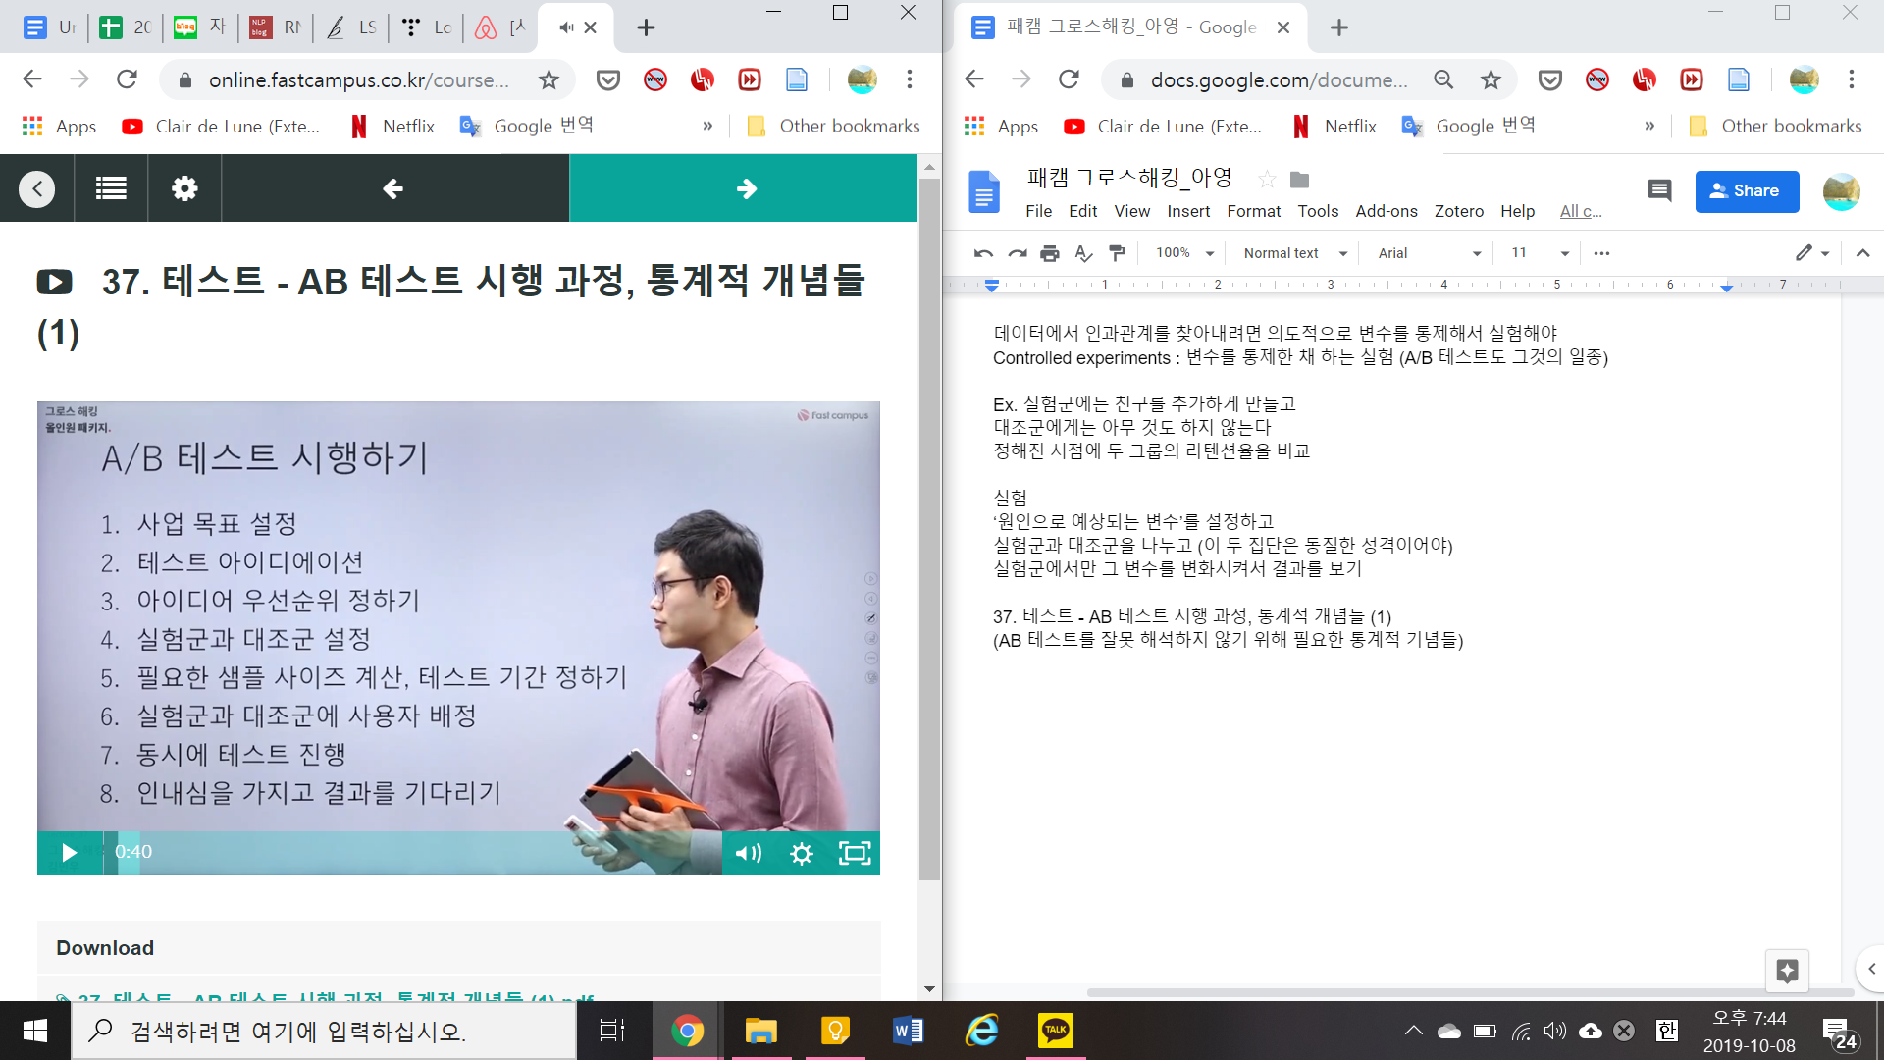

1. 사업 목표 설정

무엇을 위해 테스트하는가? (더 많은 광고? 구매 전환? 고객 유지?)

1. 테스트 아이디에이션

작은 테스트를 하면 결과 변화도 작다

1. 아이디어 우선순위 정하기

ICE Score 활용하기

1. 실험군과 대조군 설정하기
2. 필요한 샘플 사이즈 계산하기

몇 명에게 테스트를 시행해야 하는지

AB 테스트 계산기! (www.evanmiller.org/ab-testing/sample-size.html)

[통계적 유의미성]

통계적으로 유의미한 결과 = ‘우연에 의해 발생한 차이가 아닌 것으로 판단한다’

새로운 가설이 참이라는 강력한 증거가 있어야만 새로운 가설을 채택 → 여기서 사용하는 개념이 ‘통계적 유의미성’

새로운 가설 - ‘대립가설’ (Alternative Hypothesis, HA)

귀무가설 - 대립가설에 회의적인 가설 (H0)

항상 귀무가설이 ‘참’이라고 가정하고 시작

신약 1000명 투여 - 10%인 100명 치료 / 플라시보 1000명 투어 - 8%인 80명이 치료

실험을 수억번 반복하면 어떤 결과가 나올까?

대부분은 ‘평균’에 수렴 - 정규분포 그래프 (실험 한번의 결과가 절대적이지 X)

P-value** : 통계적 유의미성을 계산하기 위해 만들어낸 개념

실험군과 대조군의 차이가 우연에 의한 것인지 아닌지를 판별하기 위한 개념

귀무가설 : 신약의 치료율 - 플라시보의 치료율 = 0

대립가설 : 신약의 치료율 > 플라시보의 치료율

귀무가설이 참이라고 가정했을 때, 실험 결과 혹은 그 이상의 결과가 나타날 확률

사례에서의 p-value : 신약의 치료율과 플라시보의 치료율이 같지 않다는 귀무 가설이 참일 경우, 신약의 치료율이 플라시보의 치료율보다 2%p 이상 높게 나타날 확률

False positive : 사실은 귀무가설이 참인데 대립가설을 채택하는 상황 - 지양

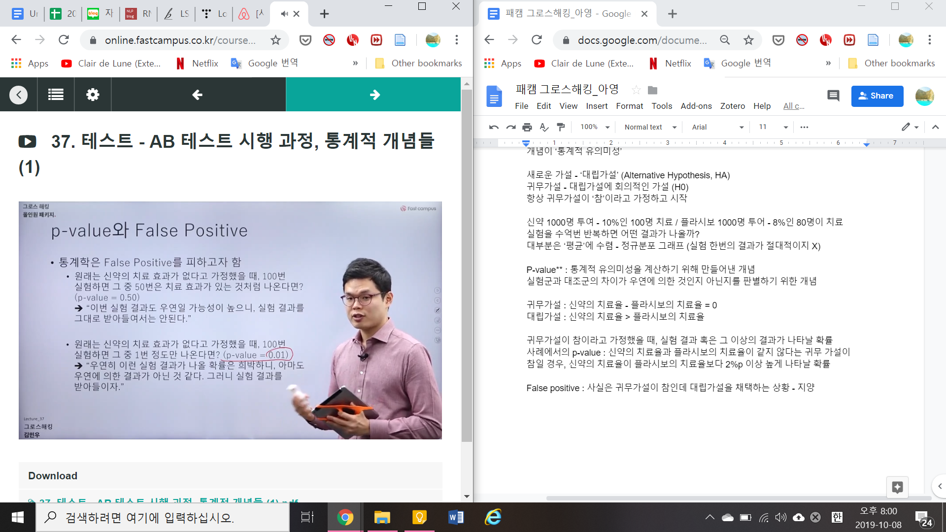\

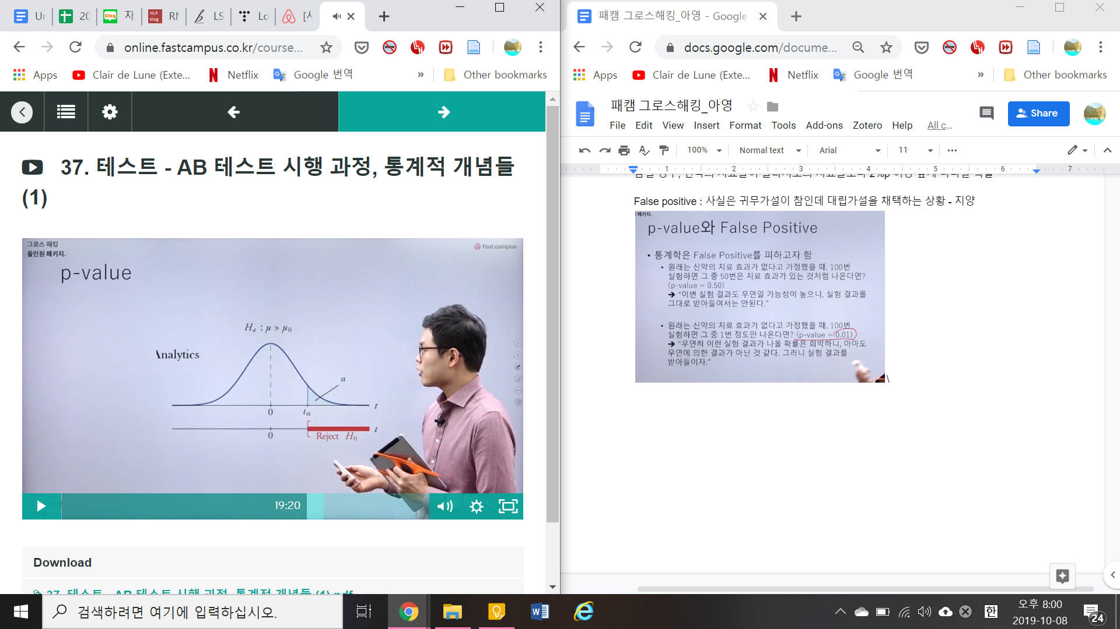

끄트머리의 면적이 p-value

통계 추천 교재 : www.openintro.org/stat

**정리하면

P-value : 귀무가설이 참이라고 가정했을 때, 실험에서 대립가설이 참인 것과 같은 결과가 나올 확률

Statistical Power (검정력) : 대립가설이 참이라고 가정했을 때, 실험에서 대립가설이 참이라는 사실을 포착하게 될 확률

검정력이 0.8 = 대립가설이 참일 때, 실험에서 이 사실을 포착할 확률이 80%

샘플사이즈 계산기

Baseline conversion rate : 기존 전환율은 몇%였나? (원래 전환율을 입력)

Minimum detectable effect : 실험에서 이 정도 이상의 차이가 났을 때 결과를 포착하고 싶다

MDE가 낮음 = 미묘한 차이를 실험에서 포착해야 = 샘플 사이즈를 크게 해야

Statistical power : 검정력, 높은 검정력을 원할수록 샘플 사이즈가 커짐 (보통 80%)

Significance level a : p-value가 이 이하로 나와야만 실험 결과를 받아들이겠다 / 통계학에서는 보통 0.05를 사용

낮은 유의 수준 = p-value가 낮아야 실험 결과를 받아들임 = 아주 강력한 증거가 있어야 실험 결과를 받아들임 = 조심스럽게 판단함

False positive의 리스크가 크면 유의 수준도 낮아야 함

False positive의 리스크가 크지 않다면 p-value 0.10 이상이어도 실험 결과 받아들일 수 있음

검정력을 높이고 유의 수준을 낮출수록 샘플 사이즈가 커져야 함

→ variation 별로 1,030명 씩 테스트

38. 테스트 - AB 테스트 시행 과정, 통계적 개념들

(A/B 테스트에서 Peeking하지 않기, effect size 계산)

실험군과 대조군은 동일한 집단이어야

변수 통제 방법 : 랜덤 샘플링 (실제로는 google optimize, optimizely 등 A/B 테스팅 툴에서 알아서 해줌)

테스팅 툴을 사용하지 않는 실험은 (이메일 A/B 테스트) : 회원번호를 기준으로 홀수는 실험군, 짝수는 대조군

동시에 테스트를 진행해야 ** (before-after test X)

Peeking : 실험 결과 엿보기 (실험이 끝날 때까지 인내심을 갖고 결과를 기다리기)

Peeking을 하면 통계적으로 유의미한 결과를 얻을 확률이 높아짐 (false positive의 확률이 높아짐)

A/B 테스트 주의점 : 단기적 지표 악화될 수 있음

그렇다고 A/B 테스트를 하지 않으면 더 많은 기회 비용을 지불하게 됨

(리스크를 줄이기 위해 신규 안에 적은 트래픽을 할당하는 방법 사용 가능)

통계적으로 유의미한 결과가 사업적으로는 유의미하지 않을 수 있음

샘플 사이즈가 아주 커지면 유의미성을 확보하기 쉬움

Effect Size : ‘통계적 유의미성’이 아니라 ‘사업적으로 의미 있는 결과’를 목표로 해야 함

한달 추가 매출이 2천만원 - 한달 자원이 1억원이면 가치가 있는 실험이었을까?

**[크롤링]**

00_intro

파이썬의 장점

1. 다양한 표준, 3rd party 라이브러리
2. 다양한 플랫폼(환경)에서 동작
3. 충분히 제공되는 API 문서 (계속 업데이트 중)

검색 → 색인 DB 설정 → 수집

크롤링 = Web Scraping

01_크롤링이란?

크롤링 : 웹 상의 데이터를 긁어 모으는 작업

브라우저를 통해 볼 수 있는 모든 웹 사이트는 크롤링이 가능 (관리자 권한 접속 사이트는 제외)

웹, clients에 대한 지식이 필요

DOM trees : Documents, Object, Model에 대한 공부 필요

<순서>

1. 웹사이트 구조 분석
2. 크롤링 코드 작성
3. 파일 저장 및 데이터 분석

웹사이트 구조 분석하지 않고도 크롤링 → open API (json, xml 형태로 제공)

Ex. 구글

* 많은 양의 데이터를 상대적으로 빠르게 가져올 수 있음
* API로 제공하지 않는 데이터는 가져올 수 없음
* 많은 양의 데이터가 필요할 경우에는 요청 금액 발생

(반대는 크롤링의 장점)

크롤링 시나리오를 작성해야

웹 상에 어떤 데이터를 어떻게 가져올지 정하는 작업

웹 사이트를 미리 접속하고 url 등을 분석해야

02_파이썬 언어에 대한 소개

코드 블록

자바스크립트 : 중괄호, 세미콜론 존재 / 파이썬 존재 x

Int 정수 / float 소수점 포함한 수 / bool 참 거짓

작은따옴표 세번 - 여러줄 주석

03_크롤링을 위한 도구 설치

PIP 패키지 관리자 -- PyPI 패키지 저장소

Virtualenv 파이썬 가상환경 - 프로젝트마다 독립된 환경 구성 (버전 충돌 방지)

<https://github.com/SeongJaeMoon/FastCampusWebPythonBasic/tree/master/Learning/Python/Course01/#vs-code-%ED%99%95%EC%9E%A5%EA%B3%B5%ED%86%B5>

Pip3 install requests : 웹 지원 요청을 위한 라이브러리

Pip3 install bs4 : html 코드를 파싱하기 위한 라이브러리

Pip3 install selenium : 브라우저 조작을 위한 라이브러리

(크롬 드라이버)

-터미널에서-

가상환경 실행 : . .venv/Scripts/activate

파이썬 코드 실행 : python (파일명) main.py

04_웹사이트와 robots.txt

‘공격적인 크롤링 지양’ (공격으로 받아들일 수 있음)

Http 응답 코드 : 200 - 오류 없이 응답

전송이 제대로 안 되어 있을때 어떤 오류인지 찾아보면 됨 (위키백과 자료)

robots.txt(로봇 배제 표준) : 웹 사이트에 로봇이 접근하는 것을 방지하기 위한 것

웹 크롤러를 통해 검색 노출 여부 설정

naver.com/robots.txt

Disallow: / 라고 되어있으면 크롤링 못함 (?)

→ 웬만하면 이걸 지키는 게 나음

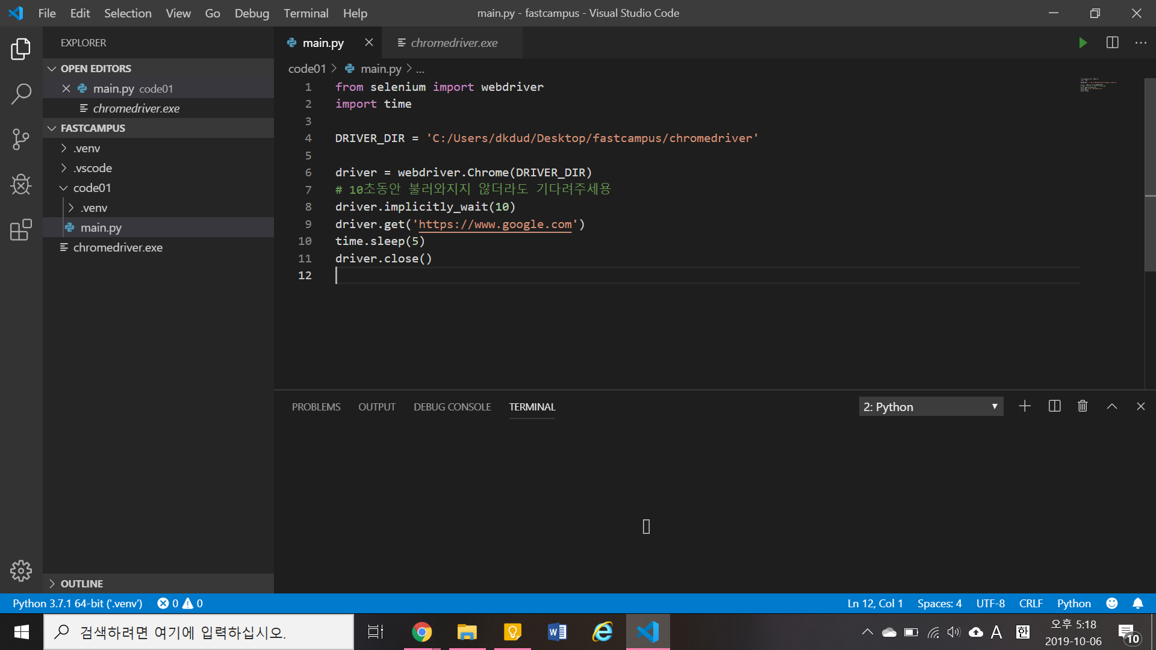

06_트위터 크롤링

07_네이버 크롤링

Url 변화 없음 (카페) - 자바스크립트로 끼워넣는 형태로 작성되어있기 때문에

→ 값이 어떻게 되는지 개발자 도구를 통해 파악해야 (페이지 1, 페이지 2)

02. 가설 검증의 수단

1)리스크가 가장 큰 가설: 고객이 존재하지 않을 리스크

고객의 문제가 실제로 존재하는가?

-> 그럼 고객에 대한 가설은? 고객을 직접 만나서 물어보기가 제일 efficient

고객 인터뷰 공부하기: “린 스타트업”, “스케일링 린”, user research quick n dirty

2)고객 문제 존재 확인 -> 그럼 고객이 얼마나 존재하지?

스타트업: 반복가능하고, 확장 가능한 비즈니스 모델을 탐색

시장 크기는 어떻게 알지? 여러명과 인터뷰, 반복적인 패턴 관찰

스모크 테스트: 실제 제품을 개발하지 않고 아이디어 검증

3) 솔루션 리스크: 제품이 고객들의 문제를 충분히 해결해주지 못한다면?

= problem - solution fit이 맞지 않음

프로토타입으로 고객 반응 미리 확인

03. 문제는 Distribution

좋은 제품만 만들어 놓으면, 고객들이 벌떼처럼 달려들까?

제품 잘 만들어도 유통에 실패하는 기업 多 ex) Tivo

#제품 중심 기업 vs 유통 중심 기업

경쟁의 심화, 광고 비용이 점점 비싸짐, 사람들이 광고를 점점 클릭하지 않음, 마케팅 활동에 적응/피로감을 느낌 -> 날이 갈수록 어려워지는 유통

---> 우리의 사업을 잘 이해하고,계속해서 가설을 세워 테스트 해야함!

04. 그로스란 사업의 성장에 관한 모든것

그로스 vs 마케팅

: 마케팅은 대체로 ‘커뮤니케이션 활동’을 가리킴/ 그로스는 ‘제품’ 그 자체에도 관여함

ex)pinterest - 사진보다가 중간에 회원가입 창 open

: 실제로 웹사이트에서 기능 변경 --- 그로스와 관련

그로스: 일반적인 마케팅의 범주를 벗어난 업무/ ‘퍼포먼스 마케팅’이라든지, ‘제품 개발’처럼 한 단어로 정형활 수 없는 영역

-개발 필요함: 프론트엔드, 백엔드, 제품 디자인 역량 필요

-그로스 담당자는 무슨 일 할까?

1. 가설검증을 위한 고객조사
2. 광고, 이메일 마케팅 등 고객 커뮤니케이션
3. monetization(Free trial? Freemium?)
4. 데이터 분석

-새로운 툴을 계속 접하고 배워야 함: 데이터 분석 툴/에이티테스팅/마케팅 자동화/ 회사 내부 개발자들의 시간을 절약하면서, 효과적으로 업무를 할 수 있음

- 개발자(엔지니어, 제품 디자이너)와의 협업이 필수

05. 시스템(원칙, 프로세스, 팀)

그로스에 시스템이 필요한 이유는?

-대박 아이디어 한두개로 성공하는 시기는 지남

-빠르게 테스트를 반복하는 것만이 살길

-션 엘리스: High-tempo testing(빠른 속도로 여러가지 아이디어를 테스트할 수 있는 시스템이 필요함)

랜덤아이디어 지양하기: 다른 회사가 잘 됐다고 우리도 해보자?/ 한 방에(반복 불가한 방식으로) 큰 성장을 하는 것은 바람직하지 않음

그로스를 위한 시스템

#Brian Balfour 의 설명

1. 원칙

* **Maximize Learning**: 고객, 제품, 채널에 대해 배우기 -> 시도, 테스트해봄으로써!
* 사업 역시 학습의 과정
* fail test 보다는 learn test: 속도만을 강조하면, 결과를 분석하고 회고하는 과정을 건너뛰기 쉬움(분석을 건너뛰면, 잘된 이유, 망한 이유에 대해 알기 어려움 --- 문서화 중요)
* **Seek Impact:** 어떻게 하면 사업의 성장에 가장 큰 영향을 끼칠 수 있을까? 먼저 생각
* 아이디어 중심(이런 아이디어가 있다!) 사고, 솔루션 중심 사고(이런 해결방식이 있다!)가 아니라 ‘문제’ 중심 사고/ opportunity-driven
* **Balance Art & Science :** 그로스는 데이터를 기반으로 하는 것이 맞음, 그러나 이게 곧 ‘숫자만 믿고 다른 건 쓸데 없어요’를 의미하는 것은 아님

1. 프로세스: 원칙을 세우고 나면 같은 일을 반복해서 수행하기 위한 준비를 해야함

* 그로스를 위해 하는 일은 반복작업(문제발견-IDEA-우선순위-실행-분석,회고, 배움)

1. 팀: 테스트를 실제로 수행할 팀이 조직되어야 함

* 그로스 담당 조직과 제품 개발 담당 조직이 완전히 분리되어 있으면 X
* Business Thinking, Implementation 역량 모두 갖고 있어야 함
* Full-stack Engineer/ Front-end Designer/ Product manager 최소 3명

1. 전술: 그로스 해킹 사례

06. 그로스 공부 자료들

-진화된 마케팅, 그로스 해킹(원제: Hacking Growth)

-린 스타트업(원제: Running Lean)- 고객 인터뷰 기법도 나와있음

-린 분석(원제: Lean Analytics): 데이터 분석을 어떤 관점으로 접근? 각 산업 별로 어떤 지표를 보는게 좋은지

-GrowthHackers Community

-생각에 관한 생각/ 디자인과 인간 심리

07. 그로스 필수 선결 조건

-Product - Market Fit: 시장의 고객들이 우리 제품을 사용해서 실제로 그들의 문제를 해결하고 있음

Cf. The only thing that matters

-> 시장이 원하는 제품을 만들지 못하면 기업이 존속할 수 없음 ex. Homejoy(청소대행 업체)

-PMF 달성 전에 많은 자언 투입: 팀이 가지고 있는 runway 단축 -> 실패의 가능성이 높아짐

따라서 성장에 돈을 투입하는 것은 PMF 달성 이후에 하는 것이 better

가설을 계속 검증하면서 확인해야함!

How?

1. 직관적으로 알 수 있음: 대부분의 스타트업에는 적용되기 어려움
2. 설문조사(PMF survey): 만약 우리의 제품을 더이상 사용할 수 없게 된다면, 어떻게 느끼실까요?

-> 매우 실망이 40%이상이면 PMF 달성

1. 고객 유지율: 기본 가정 - 우리 제품 실제 이용하는 고객들 중에 이탈하는 사람이 적으면 유지되는 중!

-> retention rate 몇 퍼센트여야 하나? 사업마다 다름!!!

-Data Instrumentation(8강)

-Process(9강)

08. 그로스 필수 선결 조건: Data Instrumentation(데이터 기반 툴)

중요한 이유는? 데이터를 수집하고, 축적해야만 데이터에 기반한 의사결정이 가능함

-> But, 데이터 수집과 측정은 공짜가 아님

-> 데이터 수집과 측정을 번거로움을 건너뛰고, ‘일단 마케팅’을 한다면?

**잘 되어도 왜 잘 되었는지, 망해도 왜 망했는지 알 수 없음.**

Event Tracking 도구: 많은 팀이 GA 사용(이벤트보다는, page view 위주로 데이터 수집, 측정/ 이용자 개개인 level 알기 어려움/ 퍼널 전환을 보고자 할 때, 해당 퍼널을 사전에 정의해야 함)

-Amplitude

-Mixpanel

---> 퍼널을 미리 정의하지 않고도, 필요할 때마다 과거의 데이터를 확인할 수 있음

---> 비교적 직관적인 interface

Cf)

광고를 위한 툴: Facebook Pixel

A/B test: Google Optimize

CRM(이메일 마케팅): Klaviyo, Drip, Customer.io

여러 툴에 데이터 보내기: Segment, Google Tag Manager

데이터: ‘투자’가 필요한 ‘자원’ - 사업을 하는 한 여러 부서가 끊임없이 협력!

* 툴을 잘 사용하기 위한 공부 필요
* 툴 하나를 잘 공부해두면, 다른 툴들을 더 빠르게 이해 可

09. 그로스 필수 선결 조건: 프로세스

ex) 스프린트: 구글 벤처스의 ‘디자인 스프린트’에서 차용

문제정의 - 해결책 스케치 - 해결책 채택- 해결책 구현 및 배포 - 성과 확인

-문제정의: 서비스의 중장기적인 목표, 사용자 여정

-> 문제 중심 사고(‘솔루션 중심사고의 반대’)

-> 정해진 기간 내 해결할 수 있는 문제에만 집중

-해결책 구현 및 배포

-> 최소한의 노력으로 최소구현기능(minimum viable feature)을 구현

Cf. 우선순위 판단: ICE Score - 아이디어에 우선순위를 매기는 방식 중 하나/ 각각 10점 만점으로 점수 매김

-Impact: 이 아이디어가 사업의 성장에 얼마나 큰 영향을 끼칠까?

-Confidence: 이 실험이 성공할 수 있을까?

-Ease: 이 실험을 구현하는 데 얼마만큼의 시간과 자원을 투입해야 할까?

10. Data Instrumentation - 어떤 분석 도구를 써야하나?

Es. Amplitude에서 가능한 분석 사례 --- iga 때문에 사용해봄…(응 스킵~)

11. Data Instrumentation - Event 정의하기

-Event와 Property 개념

-> Event: 특정 사용자가 우리의 제품(웹사이트, 모바일 앱 등)에서 하는 행동

-> 이벤트 정의하기: 단, critical path의 이벤트는 최대한 상세히 정해보기!

-Event Tracking 도구가 작동하는 원리

-Critical Path: 정하기 전에 사업의 목표를 먼저 정해야함

‘사업의 목표’에 관해서 사용자들이 거치는 주요 경로

12. Data Instrumentation - property

-Event Property: 이벤트의 속성, 이벤트에 대한 자세한 정보

-> 사업마다 다름, but 일반적으로 유용한 영역들은 있음

ex) 커머스 사업의 구매 퍼널 -> 상품 페이지 조회, 장바구니에 담기, 결제 각각의 이벤트의 사용자 ID를 추가한다면?

-생각할 점들: 우리가 사업에서 어떤 목표를 중요하게 생각하는지/ 목표를 달성하기 위해서는 어떤 이벤트를 측정해야 하는지/ 이벤트를 더 구체적으로 파악하기 위해 어떤 상세 정보를 측정해야 하는지

-User Property: 사용자 속성

-> slice & dice : 사용자 세그먼트에 따라 각기 다른 행동을 할 수 있음

13. 지표 - 지표와 OMTM

-지표: 사업의 성과, 상태를 측정해서 수치화한 것

-OMTM: One Metric That Matters - 스타트업은 여러 지표에 노력을 분산시키지 말고 정말 중요한 지표 하나에만 역량을 집중해야 한다는 이야기

-좋은 지표의 조건

1. 비교를 가능하게 함
2. 쉽게 이해할 수 있음
3. ‘비율’은 좋은 지표가 됨

-나쁜지표: Vanity Metric/ Actionable하지 않은 지표

-> 웹 초창기에 많이 본 지표(Number of hits): 차라리 클릭을 하는 사람 수를 세는 게 better

-> Number of pageviews: 페이지 조회가 몇 건 일어났는지, 지표에 매몰되면 오히려 역효과가 생길 수 있음

-> Numbers of unique visitors: 방문만 하고 이탈한 고객들 count

-> 페이스북, 인스타그램 sns followers, like ---실제로 사업적 가치와 연결 시키지 않으면 아무 의미 X

-> 누적 다운로드 수: 우상향 그래프를 그릴 수 밖에 없음, 시간이 지날수록 좋아보이는 지표

---> 이 지표를 갖고 사업에 의미있는 행동을 할 수 있나? 아니면 기분만 좋은 지표인가?

-선행지표, 후행지표

-> 선행지표: 미래를 예측하는데 도움

-> 후행지표: 과거에 일어난 일 파악에 도움 -ex) 이탈률: 이탈률이 높다는 것을 알면 이미 늦음, 선행지표(engagement level 과 같은...) 찾아야함

ex) B2B 영업 - funnel

-> 선행지표 발견하기 어려움: 사업에 대한 높은 이해도 필요함

-> 후행지표만이라도 제대로 관리하자

14. 지표- Growth Accounting for User Growth

-Growth Accounting: 사용자 성장, 매출성장, 고객생애가치 등을 회계 개념으로 이해할 수 있음

#Vanity Metric: 누적 다운로드 수, 누적 가입자 수 등 누적 지표

-> User Growth는 활성 사용자(실제 제품을 사용하고 있는 사람)를 기준으로 측정

-> Active의 기준: 사업마다 다름

ex) 동영상 컨텐츠 사업, 로그인 1만명, 동영상 시청자 5천명

-> 실제로 업체에 도움이 되는 기준은 동영상 시청자/ 기준을 느슨히 하면 사업에 도움이 X

-DAU, MAU, WAU?

1. DAU: Daily Active Users
2. MAU: Monthly Active Users

-> DAU를 모두 더한다고 해서 MAU가 되지는 않음

1. WAU: 매주 Active User(일주일의 시작 월요일? 일요일?)

-> DAU 모두 더한다고 해서 MAU 나오는게 아님

-반드시 DAU, MAU, WAU 세 지표를 모두 측정해야 하는 것은 아님, 사업마다 다름

ex) 페이스북, 인스타그램: DAU 측정

ex) 가사 대행 서비스: WAU 측정

-User Growth Accounting 수식 (1)

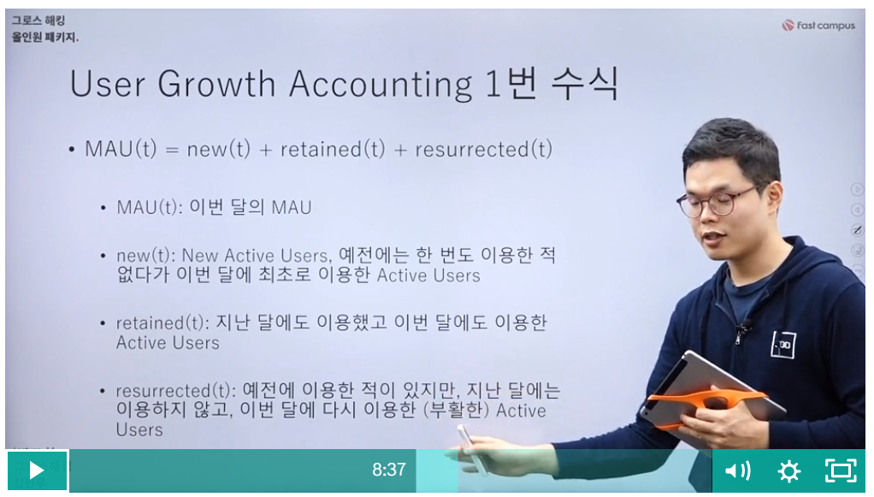

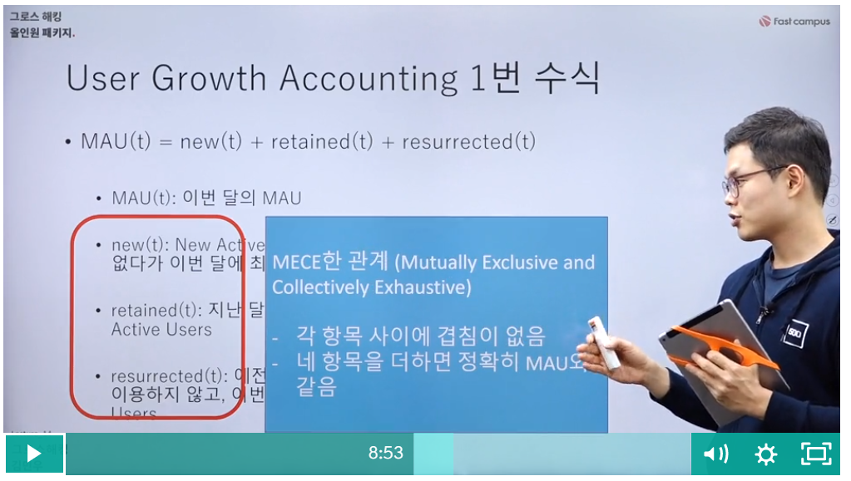

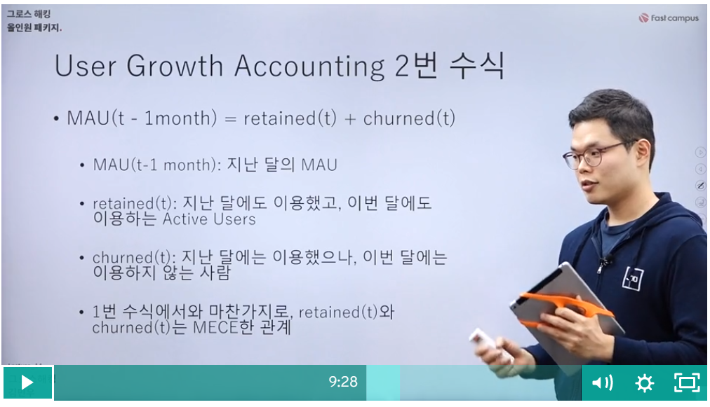

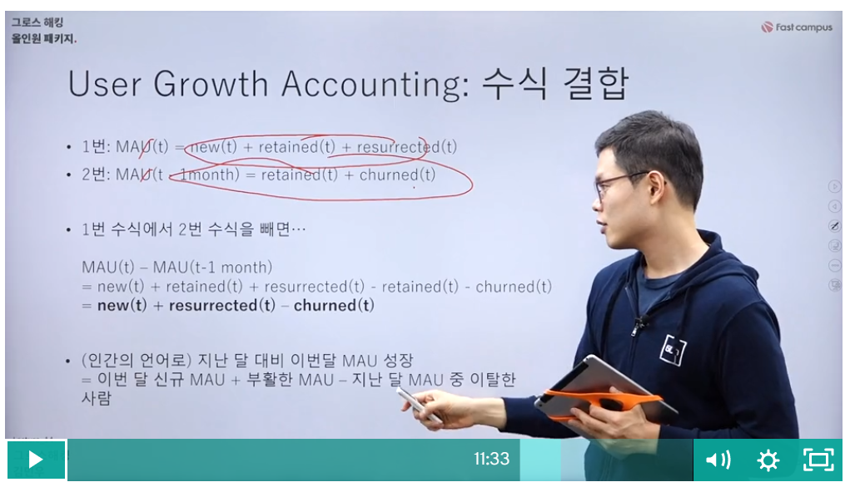

-> 수식으로 나눠보면, 지표가 사업에 갖는 의미를 더 잘 파악하고, 그에 맞게 대응하는 action을 할 수 있음

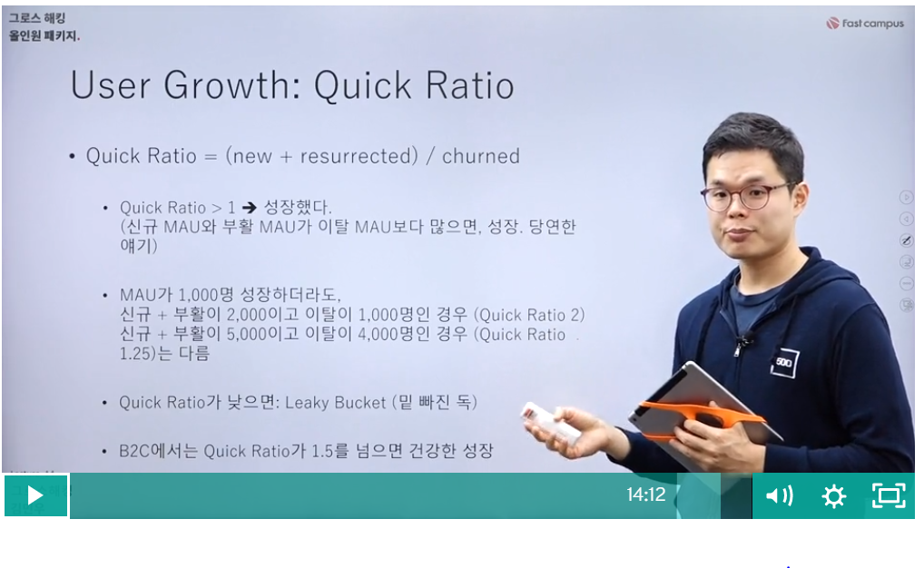

15.지표 - Growth Accounting for Revenue Growth

MRR(Monthly Recurring Revenue) 성장을 항목별로 나눠서 살펴보기

-MRR: 매월 반복해서 발생하는 매출 ex) 구독 모델에 해당됨/ 정기적으로 구매가 일어나지 않은 사업에는 해당되지 않음

-> 월매출과 MRR은 다르다!

이번달 매출 1억원이 이렇게 구성되어 있다면…

-월 단위 이용료 결제 2만원 * 3000명 = 6000만원

|  |
| --- |
| -6개월 이용료 결제 10만원*300 = 3000만원  -12개월 이용료 결제 20만원*50명 = 1000만원 |

위의 두 사항은 다음 달에 반복되지 않음 -> MRR에 포함시키면 안됨!

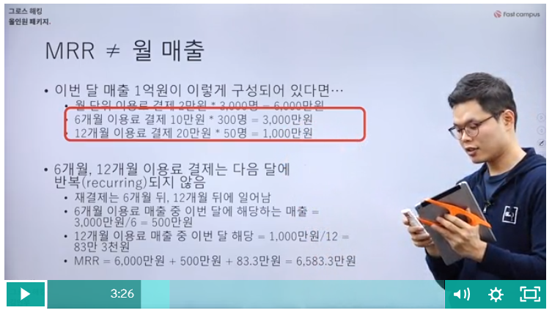

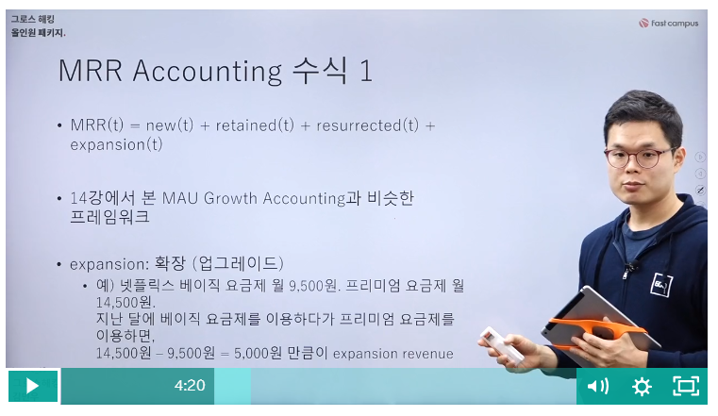

16. 지표- LTV, Formula-based LTV

Lifetime Value(고객 생애 가치): 한 고객이 평생동안 얼마만큼의 가치를 사업에 주는지(즉, 얼마를 벌어다 주는지...)

-벌어다 주는 돈 != 매출

-매출에서 가변비용을 제외한 이익: Contribution Margin

*계산 방식(1)

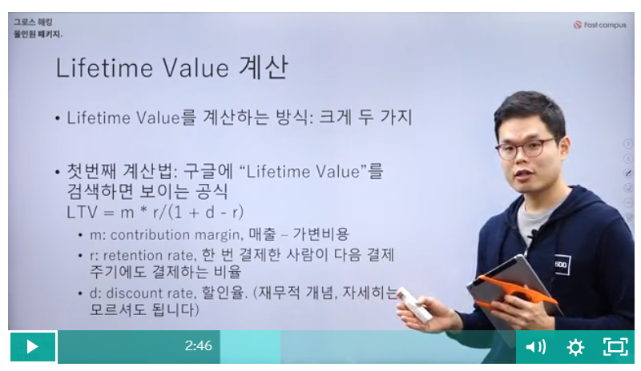

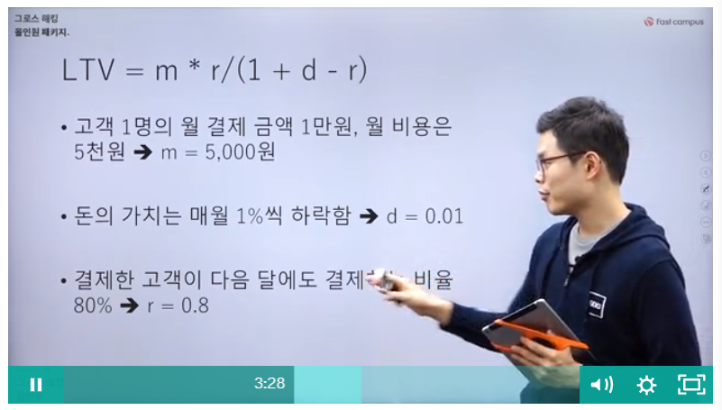

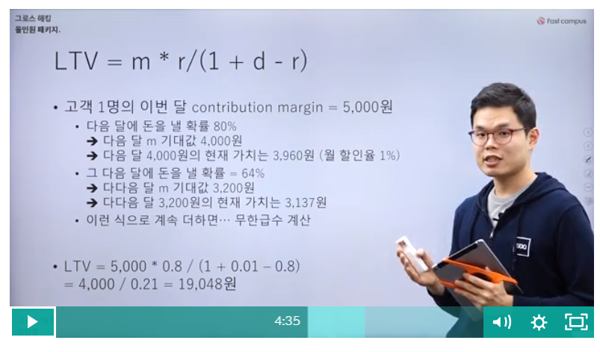

17. LTV - Cohort란 무엇인가

*Cohort: 세그먼트 개념과 비슷

-보통 ‘같은 달에 가입한 고객’, ‘같은 주에 가입한 고객’ 등, 기간을 기준으로 cohort를 구분함

-리텐션을 분석할 때 Cohort 개념을 활용함

-> 시간 경과에 따른 Retention Rate의 변화를 파악하기에 좋음

-> Cohort retention을 측정하고 모니터링하면, 리텐션에 문제가 발생했을 때 원인을 찾고 대응할 수 있음

18. LTV - Empirically Realized LTV(실제로 실현된 LTV)

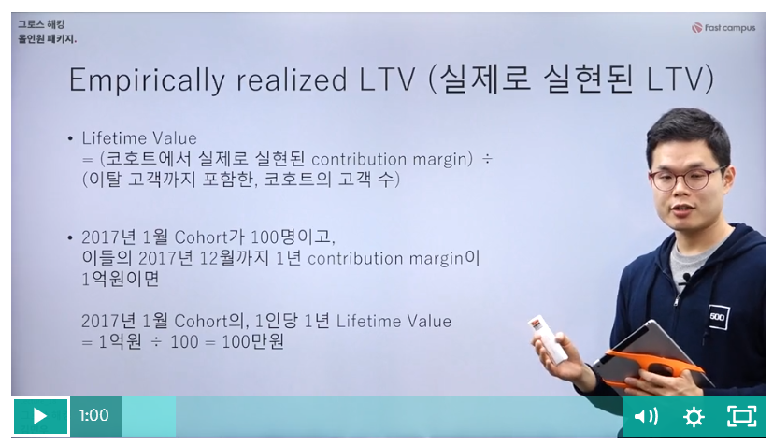

주의점: ‘평생’ LTV 보는 것이 아니라, 특정 cohort의 특정 기간에 대해서만 파악하는 것!

사업의 성격에 따라, 서오가에 따라 LTV 그래프는 서로 다른 모양을 가짐

-Amazon과 같은 super-linear LTV는 흔치 않음, 대부분은 sub-linear 모양

24. Funnel - Acquisition - Channels(1)

*Funnel: 깔대기

-제품에 대해서 인지 -> 관심 -> 실제 구매

-사람, 회사에 따라 다르게 정의함 (5단계, 7단계일수도)

*AARRR: Acquisition - Activation - Retention - Revenue - Referral

사람들이 어떻게 알게 되는가? - 어떻게 우리 제품을 처음으로 active 하게 이용 - 계속 이용 - 제품에 돈을 내는 것 - 사람들에게 소개하고 퍼뜨리는 것

(1)Acquisition: 채널에 대한 이해

-채널: 고객들에게 도달하는 경로 ex) TV, 인스타그램, 페이스북, 검색 엔진, 고객의 입소문…

-어떤 채널이 우리에게 잘 맞을까? 속단하기 어려움, 끊임없이 테스트 해야함

#Viral Marketing

-입소문

-Inherent Virality: 많은 사람이 제품을 이용할수록 제품의 가치가 올라감 (네트워크 효과)

ex) 카카오톡, 페이스북, 인스타그램…

-Collaboration: 협업 툴, 팀의 누군가가 쓰다가 다른 팀원들을 초대하는 경우

-Incentives: 사용자들에게 인센티브 제공해서 다른 사람들을 초대하게 만들기

ex) 에어비앤비: 여행 크레딧 제공/ 드롭박스: 더 많은 용량 제공

-Embedding: 사이트에 뭔가를 심는 것

-그로스 해킹 = 바이럴 마케팅?

-모든 제품이 바이럴하게 성장할 수는 없음: Product-Channel Fit이 중요함

-Viral Coefficient(바이럴 계수): 우리 제품의 신규 사용자 한 명이, 몇 명의 신규 사용자를 추가적으로 데려오는가?

-> 전체 고객의 네트워크가 얼마나 빨리 포화되는가?는 알려주지 못함

-> 바이럴 계수가 1을 넘는다고 해도, 제품의 시장 크기에는 한계가 있음

-> 우리 제품의 Sticky한가? 를 뜻하진 않음

-> 수익화를 잘 하고 있는지 알려주진 않음(공짜라서 바이럴 된 후, 유료로 전환되면 이탈하는 경우도 있음)

*Public Relations(PR): 잡지, 신문, 인터넷 언론 등 미디어를 활용

-미디어가 좋아하는 이야깃거리가 필요

*Unconventional PR: 전통적이지 않은 PR, 사람들에게 충격을 줘서 회사를 알림, 브랜드 이미지에 부정적인 영향을 끼칠 수 있음

*Social and Display Ads

-세밀한 타겟팅: 인구통계학 타겟팅, 관심사 타겟팅, 다양한 리타겟팅 옵션 제공

-광고주를 위한 기능 잘 갖춰짐: 광고 성과 리포팅 실시간으로 확인 가능

-적은 광고비로 광고 시작 가능

ex) Google Display Network: 광고 네트워크

25. Funnel - Acquisiton -Channels(2)

*Offline Advertising

-적은 예산으로 가볍게 테스트할 수 없음

-기업의 규모가 어느 정도 컸을 때, 넓은 대중을 타겟으로 사업을 확장하고 싶을 때 사용

*Search Engine Marketing (SEM)

-구글, 네이버 등 검색 엔진에서의 광고

-특정 ‘키워드’에 광고를 노출

-단, 우리가 노리는 키워드는 경쟁사도 노림 : 수요 공급의 법칙에 따라, 많은 기업이 광고하고자 하는 키워드의 광고비는 비쌈

*Search Engine Optimization(SEO)

-광고비를 쓰지 않는 방식

-검색 결과 상단에 우리 사이트 페이지 올리기

-기술적인 작업 + 컨텐츠 만드는 작업 동반: 검색 엔진이 크롤링하기 좋은 사이트 구조 만들기

But 효과를 보는 데 6개월~1년 이상 긴 시간 걸림

*Content Marketing: 고객들이 관심 가질 컨텐츠를 만들고, 무료로 혹은 낮은 가격에 컨텐츠를 배포/ SEO와 연관되는 경우 있음

*Email Marketing : 새로운 사용자 획득보다는 기존 사용자 Engage 채널로 많이 활용됨

-광고대비 발송 비용이 아주 낮음, 길이 및 형식의 제한이 거의 없음

-전단지처럼 덕지덕지 광고만 붙어있는 메일이 아닌, 고객들과 관련 있는 컨텐츠를 이메일을 통해 전달한다면 한국에서도 중요한 마케팅 수단이 될 수 있음

*Engineering as Marketing: 고객들에게 가치를 줄 수 있는 무엇인가를 개발해서, 마케팅 채널로 활용

*Targeting Blog: 특정 분야의 전문 블로그를 채널로 활용

*Business Development: 다른 기업과 제휴를 통해 제품 알리기, 서로의 사이트에 배너를 걸어주는 배너 바터(Banner Barter) 방식을 흔히 사용함

*Sales: B2B 영업

*Affiliate Programs:서로의 고객에게 알리는 것보다는, ‘우리 대신 세일즈를 해주는 것’에 가까움

*Existing Platforms: 기존의 플랫폼을 채널로 활용

-업무용 메신저 Slack, 클라우드 CRM툴 등 ‘큰 규모’를 달성한 제품은 그 자체가 플랫폼이 됨

*Trade Shows: B2B 사업에서 많이 활용 - 고객을 만나기 좋은 채널(남이 만들어놓은 자리에 우리 기업이 참여하는 방식)

*Offline Events: 우리가 직접 행사를 열기, 오프라인에서 존재감 드러내기, 많은 시간과 자원이 드는 채널

*Speaking Engagements: 강연, 강의 등도 우리 회사와 제품을 알리기 좋은 채널이 될 수 있음/ 한 번 인정받기 시작하면, 계속해서 강연 기회가 생김

*Community Building: 페이스북 그룹

26. Funnel - Acquisition - 채널 우선순위

*많은 채널 활용 = 성장에 도움?

-여러 채널을 사용하는 것은 독이 될 수 있음

-잘 작동하는 채널 하나만 확보해도 사업에 큰 도움이 될 수 있음

-Acquisition을 시작하는 단계에서는 효과적인 채널을 하나 찾아내는 데 집중해야 함

*채널 발견과 최적화

1. 발견: 몇가지 채널을 탐색하며 실험하기/ 충분히 조사, 우선순위 매기기
2. 최적화: 규모 키우기 + 비용 최적화

1. 발견 - 채널 우선 순위 정하기

-사업 모델마다 전형적으로 사용하는 채널 알아두기

-고객과 사용자들에 대해 파악하기

#Brian Balfour의 채널 6요소

-Cost

-Targeting: 얼마나 정밀하게 고객 타겟팅?

-Control: 실험을 우리가 원하는 대로 조정 가능한가?

-Input Time: 테스트를 위해 투입하는 시간?

-Output Time: 결과를 보기까지 얼마나 오랜 시간?

-Scale: 얼마나 많은 고객에게 도달 가능한가?

2. 최적화: 발견 단계에서 효과적인 채널을 최적화 하기

-데이터를 지속적으로 확인해야 함

-크리에이티브+타겟팅 조합 찾기

-인내심이 필요함: 샘플 사이즈가 너무 작으면, 틀린 판단을 내릴 수 있음/ 페이스북, 구글 등 에서 광고 최적화에 시간이 걸림

-> 알고리즘이 데이터를 ‘학습’하기 위한 시간이 필요함

-> 목표 전환이 20건 정도는 발생해야 학습 가능

-> 목표 전환을 확보하기 까지 최소한의 예산 집행

*계속해서 테스트 하기: 최적화를 했다고 해도, 안주할 수 없음

-> 사람들은 같은 광고를 지겨워함/ 채널은 계속 변화함(마케팅 예산의 10%를 새로운 채널을 찾는데 사용하는 것을 추천)

27. Funnel - Acquisition - UTM 코드(Urchin Tracking Module)

-구글이 인수해서 Urchin 인수해서 Google Analytics 만듦

-웹 페이지 URL 뒤에 UTM 코드를 붙이는 방식

28. Funnel - Acquisiton -CAC, LifetimeValue, Payback Period

*CAC: 고객 획득 비용

-Blended CAC를 지표로 사용해서는 안됨

29. Funnel - Activation

*Activation: 사람들이 우리 제품을 처음으로 active하게 사용하는 단계

* Active의 기준은 사업마다 다름(로그인/장바구니 담기/ 컨텐츠 읽고 보기 등)

*Aha Moment: 사용자들이 우리 제품이 must-have라고 여기게 되는 순간 -> retention 높을 수 있음

-임의로 정하는 것이 아닌, 데이터에 기반해서 찾기

- 사용자들이 우리 제품에서 어떤 행동을 하는지 분석

- 사용자들의 행동과 리텐션 사이에 어떤 상관관계가 성립하는지 파악해야 함

- 더 많은 고객이 Aha Moment 겪도록 사용자 경험 설계하기 ex) 페이스북-7일 이내에 10명의 친구 추가하기 알림

*전환 데이터 살펴보기

#Critical Path 전환율 살펴보기: 전환율을 볼 때 평균을 보는 것이 아닌, 유입 채널에 따라 나눠서 보거나, 고객의 특성에 따라 나눠서 봐야함

#Acquisition과 Activation은 서로 연결되어 있음: 아무리 트래픽 유입이 많은 채널이라도, Activaiton으로 이어지지 않으면 사업적 가치로 이어지지 않음

*전환율 데이터 파악: 어느 단계에서 이탈하는지 파악 가능

*데이터가 그렇게 나타나는 ‘원인’을 파악해야 함: 정량적인 데이터를 정성적인 정보로 보완하기

*Friction

* 제품을 사용하면서 턱턱 걸리는 지점

ex) 제품을 이용하려 할 때 가입/ 로그인 창을 띄움: 사용자가 아직 제품의 가치를 느끼지 못했다면, 가입할 마음의 준비가 되어 있지 않음

ex) 회원 가입 시에 너무 많은 개인정보를 요구함

ex) 속도가 느리거나 기술적으로 오류가 잦음

* 만드는 사람들은 스스로 Friction을 알아차리기 힘듦
* 모든 Friction이 꼭 나쁜 것은 아님: 타겟이 아닌 고객들을 걸러낼 수 있음/ 타겟 고객에게 더 큰 가치를 줄 수 있음

*User Onboarding: 사용자들이 우리 제품에 잘 적응하게 만들기

ex) 애플뮤직, 넷플릭스 등에서 ‘관심음악’, ‘관심영상’ 선택하게 만드는 것: 첫 사용때부터 사용자들이 좋아할 만한 컨테츠를 추첨함으로써 사용자들이 제품에 긍정적인 가치를 느끼게 됨

ex) 게임에서 제공하는 튜토리얼, 연습게임: 조금씩 게임에 익숙하게 만들어서 재미를 느끼게 만듦

ex) 제품 사용법을 툴팁/ 팝업 등으로 알려주기: 사용자들을 귀찮게 해서 Negative Friction이 될 수도 있음

h[ttp://www.useronboard.com/](http://www.useronboard.com/)

http:// reallygoodemails.com/

30. Funnel - Retention

#Retention: 성공/실패를 가르는 요인

* 어떤 회사든, 고객을 유지할 수 있어야 성장하고 이익을 거둘 수 있음
* 고객 리텐션율 5% 향상 -> 기업이익 25~95% 증가
* 경쟁 상황에서 리텐션은 점점 더 중요해지고 있음

-> 시장에 존재하는 많은 제품, 고객들에게 도달하기 위해 경쟁하며 CAC가 높아지고 있음

-> 사업에서 이익을 내기 위해서는 Lifetime Value 높아져야 함

-> Lifetime Value 높이려면 고객 리텐션이 필요함

-> 리텐션이 높아야만 높은 CAC를 감당할 수 있음

#Churn: 고객이 유지되지 않고 제품을 그만 사용함

-이탈의 기준은?

* Contractual vs Non-contractual Model

-Contractual: 통신사, 월 정기 과금 등

-> 고객 이탈을 명시적으로 파악할 수 있음

-> 요금 납부를 중지하면 -> 이탈했다!

-Non-contractual: 정기 과금 모델이 아님

-> 고객 이탈을 명시적으로 파악할 수 없음

-> 몇 달 이용/ 구매하지 않으면 이탈한 것일까?... 잘 모름!

*리텐션을 높이려면? 지속적으로 고객의 문제를 해결해야 함

-한 번 고객의 문제를 해결하는 것만으로는, 제품을 계속 사용할 이유를 제공할 수 없음

-계속해서 새로운 기능을 개발하는 것이 도움이 됨: 경쟁사의 장점을 흡수하여 사용자들이 우리 제품을 계속 이용할 만한 동기를 제공해야 함

-고객의 top of mind에 우리 제품이 올라가야 함

-> notificaton: top of mind에 남으려는 노력

*초기 리텐션이 중요함!!!

* 이탈 중 대부분은 초기 단계에 일어남
* User Onboarding이 중요

cf) SaaS는 보통 첫 1-3개월/ 커머스는 첫 90일 : 회사마다 다를 수 있음, 스스로 데이터를 분석해서 초기를 정해야 함

*리텐션 성과 평가하기

-리텐션율이 몇 %면 좋은 리텐션인가?

-산업별 벤치마크 활용 + 우리 사업의 특수성 고려

Cf) ‘Hook Model’

-네 가지 요소가 습관 형서에 기여함

1.Trigger - 행동 촉발 계기

1. External trigger - 이메일, 푸시 등등/ 외부 자극 있다고 해서 꼭 행동을 하지 X
2. Internal trigger - 사용자 내부에서 생겨난 자극/ 이를 위해서 action, reward, investment 가 필요함

2. Action - 사용자가 trigger에 반응해서 행동함

3. Reward - 사용자가 행동을 함에 따라 보상 받음

* 물질적 보상
* 비 물질적 보상: “내 페북 게시물에 친구들이 좋아요를 눌렀다. 기분이 좋다”
* Variable Reward: 가변적인 보상 - 사용자가 같은 행동을 하더라도, 매번 다른 보상이 주어짐/ 사람들은 이럴 때 더더욱 그 보상을 갈망하고, 더 습관적으로 행동하게 됨

4. Investment: 사용자가 제품에 시간과 노력을 들임

cf) Stored Value: 저장된 가치

* 에버 노트에 쌓인 수많은 노트/ 페이스 북에서 형성한 친구 관계

---> Stored Value가 증가할수록 다른 제품으로 전환하는 비용이 증가함

---> 자연스럽게 사용자는 다른 제품으로 전환하지 않고 우리 제품을 계속 이용함

*Resurrection: 이탈했던 고객이 다시 돌아옴

* 이탈고객의 경우, 이미 우리 제품을 아는 사람들 -> Acquisition과 달리 제품 설명이 많이 필요하지 않음
* 무작정 가격 할인을 제공하는 것이 능사는 아님: 평소에 고객 이탈 원인을 파악하는 Exit survey 해야 함
* 이탈 고객을 너무 귀찮게 해서는 안됨: resurrection 보다 초기 리텐션 개선에 자원 투입하는 것이 더 효과적일 수 있음

31. Funnel - Revenue, Monetization, Referral

* Revenue: 고객으로부터 돈을 받아서 수익을 내는 단계
* Retention - Revenue 순서가 정해진 것은 아님